Летопис за школску 2018/19. годину

Основна школа ''Иван Милутиновић'' у Вишњици представља установу са седиштем у Вишњици и издвојеним одељењима у Сланцима и Великом Селу.
Школа је основана решењем СО Палилула бр.01- 030/122 1961. године и регистрована је код Oкружног трговинског суда у Београду УС 130/71.
ОШ ''Иван Милутиновић'' у Вишњици је образовно-васпитна установа у којој ученици стичу основно образовање и васпитање од првог до осмог разреда.

Рад школе одвијао се у складу са обавезама које проистичу из Закона о основама система образовања и васпитања и Годишњег плана рада школе као и Школског програма али и у складу са сваком актуелном ситуацијом у школи, било да се радило о васпитно-образовном процесу рада, или другим пословима везаним за услове рада и сарадњу са друштвеном заједницом.

1. УСЛОВИ РАДА

Материјално-технички и просторни услови рада

ОШ ''Иван Милутиновић'' у Вишњици ради у више школских објеката који се налазе у:
- Вишњици, тел. 2 773-965, 2 757-789;
208-9294 – директор,
4074547 – рачуноводство,
4076906 – секретар,
4051108 – педагог и психолог
- Сланцима тел. 2 771-555 и
- Великом Селу тел. 2 774-194

Сајт школе: www.osivanmilutinovic.edu.rs;
e-mail школе: оsivanmilutinovic@gmail.com

ПРОСТОР:

Просторија | Вишњица | Сланци | Велико Село
Учионица | 6 | 4 | 4
Кабинет за музичку културу | 1
Кабинет за ТИО | 2
Кабинет за информатику/дигитална учионица | 2 | 1 | 1
Мултимедијална учионица | 1
Библиотека | 1 | 1 | 1
Фискултурна сала | 1 |  | 1
Учионица за физичко васпитање |  | 1

Матична школа у Вишњици је основана 1848. године. Зграда данашње школе је подигнута 1928. године и последњих година је доста учињено на побољшању услова (замена прозора, кречење, реконструкција крова и олука, постављање громобрана, реконструкција санитарног чвора за ученике, обновљена фасада и кабинети за ТИО и информатику, мултимедијалне учионице). Асфалтирано је двориште и реконструисана ограда захваљујући градској општини Палилула. Библиотечки фонд је обогаћен захваљујући поклонима запослених и ученика, као и из сопствених средстава. Градски секретаријат за образовање је дао нови намештај за учионице: клупе, столице катедре, ормари, беле и зелене табле. У школи су урађене две учионице са интерактивним таблама. Окречени су ходници и две учионице на спрату. Окречена је једна учионица у приземљу и замењен под. Ову учионицу су користили ученици у продуженом боравку.
Школа у Сланцима је подигнута 1919. године. Обновљена је 2003. године. 2013. су постављени клима уређаји у учионицама донацијом општине Палилула. Инсталирана је дигитална учионица. Из објекта у Вишњичкој бањи демонтиран је систем видео надзора и пребачен у Сланце. Пребачено је више струњача и друге спортске опреме. Добијен је нови намештај за учионице од Секретаријата за образовање. Инсталирана је интерактивна табла у дигиталном кабинету. Урађена је нова ограда захваљујући градској општини Палилула.
Школа у Великом Селу је основана 1836. године. 1998. године је реновирана и дограђена је фискултурна сала. У претходном периоду је окречена зграда и уклоњени графити. Средствима добијеним од општине Палилула замењена је фасадна столарија и постављене подне облоге у учионицама. Окречене су и све учионице. Добијен је нови намештај за учионице од Секретаријата за образовање. Набављена су нова наставна средства за физичко васпитање. Купљене су полице за библиотеку, сто за библиотекара. Библиотека је премештена у засебну учионицу, а дигитална учионица је оспособљена за несметано одвијање наставе. Набављен је и зборнички орман и столице, компјутер. Инсталирана је интерактивна табла. Уведен је видео надзор.
У свим објектима постоји систем централног грејања, клима уређаји и видео надзор.
На основу наведеног, може се закључити да школа сваке године значајно побољшава услове рада установе, али нам и даље извесну потешкоћу представља разуђеност објеката, као и увећаних трошкова одржавања истих.

НАСТАВНА СРЕДСТВА
Школа је у претходном периоду уложила знатна материјална средства за набавку наставних средстава: купљене су дрвене палице и чуњеви, рекети за стони тенис, шведски сандук, шведска клупа, 3 моснице , 3 грбаче, лопте за све објекте, 4 интерактивне табле и 4 пројектора, (2 табле и 2 пројектора су добијена од општине), рачунари, столице за мултимедијалну учионицу, полице за библиотеке у Великом Селу и Вишњици, зборнички ормари и столице за Велико Село, катедре, слушалице и микрофони за дигиталне учионице, микрофони, сталак за микрофон, касетофони, радионичке машине за ТИО, са пратећим адаптерима, материјал за физику и хемију, књиге за све библиотеке, панои, 18 лап топова од чега 13 за потребе електронског дневника, таблети за све објекте, 2 синтисајзера за Сланце и Велико Село, покретни пано, музичка линија „Сони“. Добијен је нови намештај за учионице за Сланце и Велико Село од Секретаријата за образовање.
Планирана је даља набавка наставних средстава за све објекте, као и опрема за фискултурне сале у складу са стандардима и према финансијским могућностима.
Школа је претплаћена и на часописе неопходне за административни и педагошко-инструктивни рад: Образовни информатор – билтен, Просветни преглед, Настава и васпитање, Иновације у настави, Школски час, Настава математике, Рак, Светосавско звонце, Путоказ, Историја, Даница.

Кадровски услови рада

Кадровска структура запослених у школи је заступљена тако да у потпуности омогућава успешну реализацију Плана.
У школи је било запослено 44 наставника - 13 наставника у разредној и 31 наставник у предметној настави, од тога са ВС 36 и ВСС 8. Са непуним фондом је радило 13 наставника. У школи ради и један дефектолог-олигофренолог у одељењу за ученике са посебним потребама. Школа има три стручна сарадника: 1 библиотекара, 1 педагога и 1 психолога.
Школа има 1 директора, 40% помоћника директора, 1 секретара установе, 1 шефа рачуноводства и 1 административно-финансијског радника.
На одржавању школских објеката ради 7 чистачица и 2 домара-мајстора одржавања.

Бројно стање ученика

Ученици су похађали наставу у две смене:

Вишњица : прва смена - млађи разреди
друга смена - старији разреди

Сланци и Велико Село: прва смена – старији разреди
друга смена – млађи разред
Школске 2018/2019.године школу је похађало:

Разред | Вишњица |  | Сланци | Велико Село | Укупно
I | 28 |  | 11 | 15 | 54
II | 21 |  | 10 | 15 | 46
III | 18 | 15 | 12 | 14 | 59
IV | 22 |  | 13 | 16 | 51
I – IV | 104 |  | 46 | 60 | 210
V | 16 |  | 15 | 12 | 43
VI | 12 |  | 10 | 19 | 41
VII | 22 |  | 16 | 22 | 60
VIII | 16 | 16 | 9 | 18 | 59
V - VIII | 82 |  | 50 | 71 | 203
специјално | 1 |  |  |  | 1
I / VIII | 187 |  | 96 | 131 | 414

- Преглед по полу

разред | дечаци | девојчице |  | разред | дечаци | девојчице
I/1 | 10 | 18 |  | V/1 | 5 | 11
I/2 | 6 | 5 |  | V/2 | 7 | 8
I/3 | 7 | 8 |  | V/3 | 5 | 7
II/1 | 10 | 11 |  | VI/1 | 4 | 8
II/2 | 6 | 4 |  | VI/2 | 6 | 4
II/3 | 9 | 6 |  | VI/3 | 7 | 12
III/1 | 8 | 10 |  | VII/1 | 10 | 12
III/2 | 11 | 4 |  | VII/2 | 10 | 12
III/3 | 6 | 6 |  | VII/3 | 11 | 11
III/4 | 8 | 6 |  | VIII/1 | 9 | 7
IV/1 | 11 | 11 |  | VIII/2 | 7 | 9
IV/2 | 3 | 10 |  | VIII/3 | 4 | 5
IV/3 | 6 | 10 |  | VIII/4 | 10 | 8
специјалноо |  | 1
Укупно | 101 | 110 |  | Укупно | 97 | 106

Организација образовно-васпитног рада
Оразовно-васпитне делатности су организоване у складу са Календаром образовно-васпитног рада основне школе за школску 2018/2019.годину. Прво полугодиште је почело 3.9.2018. године, а завршило се 31.01.2019. године. Зимски распуст је продужен за недељу дана по препоруци Министарства здравља због епидемије грипа. Друго полугодиште је почело 25.02.2019. и трајало је за ученике 8. разреда до 31. маја, а за ученике од првог до седмог разреда до 14. јуна 2019. године. Наставни дани изгубљени због ванредне ситуације надокнађени су у току другог полугодишта.

- Настава

Током школске 2018/19.године организована је:
- редовна настава,
- пројектна настава,
- изборна настава,
- додатна и допунска настава,
- слободне наставне активности ученика,
- ваннаставне активности ученика,
- часови одељењског старешине,
- представљање предмета и наставника предметне наставе у 4.разреду

Пројектна настава

У овој школској године ђаци првог разреда учили су по новом плану и програму, који предвиђа и увођење пројектне наставе као обавезног часа намењен свим предметима и њиховом међусобном повезивању у недељном распореду.
Jедном недељно по један час или сваке друге недеље по два часа, ако процени да му више одговара, учитељи су са својим ђацима тематски повезивали садржаје различитих предмета, уз обавезну употребу информационо-комуникационих технологија. Пројектна настава је обавезна је за све ђаке и реализована је по упутству које је саставни део програма за први разред основне школе.
Пројектна настава је усмерена на достизање исхода који се првенствено односе на логичко и критичко мишљење као и припрему ученика за лако сналажење у свету технике, технологије и рачунарства, како у свакодневном животу, тако и у процесу учења. Кроз овакав начин рада развијају се међупредметне компетенције које су дефинисане у новом закону и у које спадају тимски рад, решавање проблема, сарадња, предузетништво.
Пројектна настава се не оцењује, али се учешће ученика прати и веднује у циљу стварања опште слике о њиховим постигнућима. Посебно се прати напредовање ученика у способности сарадње са другим ђацима, поштовања договореног, као и коришћења различитих извора информација и употребе ИКТ-а.

Реализација пројекта „Мудрији заједно“ у оквиру Еразмус+ програма

У школској 2018/19.години у ОШ “Иван Милутиновић“ је реализован пројекат „Мудрији заједно“ (Интердисциплинарна сарадња у пројектној настави), који је финансирала ЕУ из програма Еразмус+ преко фондације Темпус.
Наша школа је, пратећи савремене трендове у образовању, одлучила да обогати своје ресурсе улажући у модернизацију наставног процеса.
Полазећи од савремених тежњи и потреба у образовању у читавој Европи, националне образовне стратегије (увођење пројектне наставе у први и пети разред), извештаја тима за екстерну евалуацију, развојних циљева и задатака школе, као и потреба ученика, група наставника је израдила јединствен пројекат, под називом "Мудрији заједно" (Wiser together). Пројекат преплиће активну пројектну наставу, предузетнички дух ученика и сарадњу у унапређењу међупредметних компетенција (што подразумева брисање строгих граница међу предметима и указивање на могућности практичног повезивања усвојених садржаја из најразноврснији области). 6 наставника ове школе је, заједно са тадашњом директорком Снежаном Будимировић, у октобру 2018. путовало у Болоњу на седмодневну обуку неопходну да употпуне своје компетенције. Изабрали су ИФОМ (Institute for Training, Employability and Mobile learning), као професионалну институцију са традицијом у организовњу ових видова семинара у оквиру Ерасмус+ пројеката мобилности.
Курс „Introducing project based learning into classroom'' (Увођење пројектне наставе у учионицу) је пружио вишеслојно искуство: у практичним активностима, искуству рада и сарадње у мултикултуралном окружењу, културолошка искуства и могућност успостављања контаката са колегама широм света.
Унапређене су следеће компетенције:
1. Добро планирање, организација и реализација пројеката, као и вођење радионица и презентација.
2. Ефикасније коришћење дигиталних медија за унапређење наставе.
3. Подизање мотивације ученика на виши ниво.
4. Унапређење вештина за решавање проблемских ситуација.
5. Осамостаљивање ученика у раду и упућивање на међусобну сарадњу.
6. Технике праћења и промовисања резултата.
7. Разумевање принципа пројектне наставе.
Након обуке Тим за мобилност је едуковао колектив са начином писања припреме уз примену пројектне наставе и на тему извођења пројектне и интердисциплинарне наставе. Затим је уследио рад на пројектима, представљање резултата пројектне наставе кроз огледне часове, презентација стручних тема, као и представљање знања и искустава у пројектној настави другим заитересованим школама.

Изведене екскурзије

- За ученике млађих разреда организована је екскурзија Београд – Крушедол – Сремски Карловци – Сремска Каменица - Београд
- За ученике 5. и 6. разреда организована је екскурзија Београд – Манасија – Лисине - Ресавска пећина - Београд
- За ученике 7. и 8. разреда организована је екскурзија Београд - Виминацијум – Голубачка тврђава – ХЕ Ђердап – Лепенски вир – Београд

Настава у природи
- Настава у природи је реализована у Врњачкој Бањи у мају 2019.

Били смо у посети:
- Ученици 6.разреда су посетили манифестацију Ноћ истраживача
- Ученици 8. разреда су посетили Фестивал науке.
- Ученици млађх разреда су ишли на Сајам књига
- Ученици старијих разреда су у Центру за промоцију науке учествовали у радионици Научна пантомима
- Ученици 6/3 разреда су гледали филм Кад наранџа у Сланце дође у УК Влада Дивљан
- Ученици 7/3 су посетили Јавни акваријум и тропикаријум
- У оквиру прославе Нове године ученици млађих разреда су ишли у Пионирски парк на Кошутњаку, а ученици старијих разреда у дискотеку ''Андерграунд''.
- Ученици 5. разреда су посетили Музеј науке и технике, Музеј Вука и Доситеја
- Ученици старијих разреда разреда су обишли Ада Хују, Зоолошки врт, Калемегдан, Ботаничку башту.
- Завршетак школске године ученици старијих разреда прославили су у дискотеци ''Трезор''
- Ученици старијих разреда су посетили Музеј илузија
- Ученици 5/3, 6/3 и 7/3 разреда су посетили Храм Светог Саве
- Ученици млађих разреда су гледали позоришну представу „У замкама виртуелног света“ , Установа културе Влада Дивљан
- Ученици млађих разреда су гледали новогодишњу представу „Деда Мразу треба помоћи пре новогодишње ноћи“, Академија 28
- Ученици млађих разреда су гледали анимирани цртани филм „Петар Пан и зачарана књига Недођије“, Установа културе Влада Дивљан
- Ученици млађих разреда су гледали позоришну представу „Чардак ни на небу ни на земљи“, Академија 28
- Полудневни излет – београдски хиподром и парк-шума Кошутњак

- Обележавања Дана духовности - Светог Саве
У свим објектима је обележен Дан духовности пригодном приредбом а као производ пројектне наставе у оквиру пројекта Еразмус+. У програму су учествовали и наши ученици који играју у КУД-у Прело.
- Обележавања Дана школе
Приредбом Путујемо по свету на тротинету 06. децембра 2018. обележен је Дан
школе и јубилеј 170 година школе у Вишњици у УК Влада Дивљан.

Школу су посетили:
- Центар за права детета одржао радионицу Права детета са представницима ученичког парламента
- Компанија Олвејз одржала предавања девојчицама 6. разреда о хигијени.
- МУП Србије је ученицима 1., 4. и 6.разреда одржао предавања на тему вршњачког насиља, електронског насиља и малолетничке деликвенције, заштити од пожара, насиљу као негативној друштвеној појави, ''Петарде нису играчке'', о заштити од техничко-технолошких непогодности и природних непогода, безбедном коришћењу интернета и друштвених мрежа, заштити од трговине људима у сарадњу са Одељењем за малолетничку деликвенцију.
- У радионицама за будуће прваке учествовали су будући прваци из свих објеката и њихови родитељи.

Успех ученика на такмичењима

ОПШТИНСКО ТАКМИЧЕЊЕ

ПРЕДМЕТ ТАКМИЧЕЊА | НАЗИВ ТАКМИЧЕЊА | ОСВОЈЕНО МЕСТО | ИМЕ И ПРЕЗИМЕ УЧЕНИКА | РАЗРЕД
СРПСКИ ЈЕЗИК | Српски језик и језичка култура | 3. место | КРИСТИНА ДАВИДОВИЋ | 5/2
 |  | 3. место | МИХАЈЛО ТОДОРОВИЋ | 5/3
 |  | 1. место | АНА КАЗАНЏИЋ | 6/2
 |  | 2. место | МИЛИЦА ЈАКШИЋ | 6/2
 |  | 2. место | НИКОЛА ВУЈИЧИЋ | 6/2
 |  | 3. место | АНЂЕЛА МИЛИЋ | 6/1
 |  | 3. место | КЕЈТЛИН ГОМЕЗ | 6/2
 |  | 2. место | МИЛОШ ЈЕВТИЋ | 7/2
 |  | 3. место | КАТАРИНА ЖИВКОВИЋ | 7/1
 |  | 3. место | МИЛА ЖИВКОВИЋ | 8/2
 |  | 3. место | АЛЕКСАНДАР КУЗМАНОВИЋ | 8/3
 |  | 3. место | КАТАРИНА МИХАИЛОВИЋ | 8/4
 | Књижевна олимпијада | 2. место | ВАЊА РАДОЈЕВИЋ | 8/4
 |  | 2. место | УНА ЉИЉАК | 8/2
 |  | 3. место | КАТАРИНА ЖИВКОВИЋ | 7/1
 | Смотра рецитатора Србије | 2. место | ИНЕС ЂОРЂЕВИЋ | 3/2
ГЕОГРАФИЈА | Такмичење у познавању опште и националне географије | 3. место | ЉИЉАНА ИВКОВИЋ | 7/1
 |  | 3. место | ВАЊА РАДОЈЕВИЋ | 8/4
ФИЗИКА | Такмичење ученика основних школа из физике | 2 место | БАЛША РАДУНОВИЋ | 7/3
МУЗИЧКА КУЛТУРА | "Златна сирена" | 1. место | МАТЕЈА МАРИНКОВИЋ | 6/3
 |  | 1. место | МИЛОШ ЕРИЋ | 8/1
 |  | 3. место | МИЛИЦА МАРЈАНОВИЋ | 8/4
ЛИКОВНА КУЛТУРА | Најбоља дечја карикатура „Мали Пјер” | 1. место | ЂОРЂЕ МАРИНКОВИЋ | 7/3
 | Мали Пјер | 3. место | МИЛИЦА ЈАКШИЋ | 6/2
 | Мали Пјер | 3. место | МИЛА ЖИВКОВИЋ | 8/2
 | Мој Београд | 1. место | ЈОВАНА КУЗМАНОВИЋ | 5/2
 | Мој свет, чаробан и леп | 2. место | ТЕОДОРА РАДОСАВЉЕВИЋ | 5/2
 | Мостови | 2. место | ЛЕНА ГАЈИЋ | 5/2
 | Мостови | 3. место | МИХАИЛО МАРКОВИЋ | 5/2
 | Птице |  | АЊА ГОБЕЉИЋ | 6/3
 | Птице |  | ВАСИЛИЈЕ МАТИЋ | 6/3
 | Кад се ласте врате с југа | 1. место | САРА ЂОРЂЕВИЋ | 5/1
 | Кад се ласте врате с југа | 3. место | ИВАНА ИГЊАТОВИЋ | 5/1
 | Пријатељство | 1. место | АНА ИЛИЋ | 5/1
 | Пријатељство | 3. место | МИЛА ЖИВКОВИЋ | 8/2
 | Васкршње чаролије 2019. |  | МАЈА ШНЕП | 1/1
 | Васкршње чаролије 2019. |  | СОФИЈА СРЕДОЈЕВИЋ | 2/1
 | Планета је мој дом | 3. место | САРА ЂОРЂЕВИЋ | 5/1
 | Планета је мој дом | 2. место | АНДРИЈАНА МАРКОВИЋ | 5/1
ТЕХНИЧКО И ИНФОРМАТИЧКО ОБРАЗОВАЊЕ | Такмичење из техничког и информатичког образовања | 2. место | КАТАРИНА МИХАИЛОВИЋ | 8/4
 | Шах | 1. место | КОНСТАНТИН ЈОВАНОСКИ | 2/1

ГРАДСКО ТАКМИЧЕЊЕ

НАЗИВ ТАКМИЧЕЊА | ОСВОЈЕНО МЕСТО | ИМЕ И ПРЕЗИМЕ УЧЕНИКА | РАЗРЕД
Српски језик и језичка култура | 1. место | МИЛОШ ЈЕВТИЋ | 7/2
 | 2. место | НИКОЛА ВУЈИЧИЋ | 6/2
 | 2. место | МИХАЈЛО ТОДОРОВИЋ | 5/3
 | 3. место | МИЛА ЖИВКОВИЋ | 8/2
 | 3. место | КРИСТИНА ДАВИДОВИЋ | 5/2
Књижевна олимпијада | 2. место | ВАЊА РАДОЈЕВИЋ | 8/4
 | 2. место | КАТАРИНА ЖИВКОВИЋ | 7/1
Такмичење ученика основних школа из физике | 2. место | БАЛША РАДУНОВИЋ | 7/3
"Златна сирена" | 1. место | МАТЕЈА МАРИНКОВИЋ | 6/3

РЕПУБЛИЧКО ТАКМИЧЕЊЕ

НАЗИВ ТАКМИЧЕЊА | ОСВОЈЕНО МЕСТО | ИМЕ И ПРЕЗИМЕ УЧЕНИКА | РАЗРЕД
Српски језик и језичка култура | пласман на републичко | МИЛОШ ЈЕВТИЋ | 7/2
Књижевна олимпијада | пласман на републичко | КАТАРИНА ЖИВКОВИЋ | 7/1
Такмичење ученика основних школа из физике | пласман на републичко | БАЛША РАДУНОВИЋ | 7/3

Активности у оквиру Еразмус пројекта „Мудрији заједно"
Субота 29. септембар 2018.
Обележен Дан европских језика
У ОШ "Иван Милутиновић" обележен је, у оквиру активности пројекта "Мудрији заједно", Европски дан језика. Разноврстан музички програм, изложба ликовних радова, панои и креативне радионице на штандовима на којима је представљено шест европских држава, пружили су ученицима, њиховим родитељима и наставницима маштовит увид у специфичности културе, историје, географског положаја и националних кухиња Италије, Грчке, Шпаније, Француске, Велике Британије и Србије.
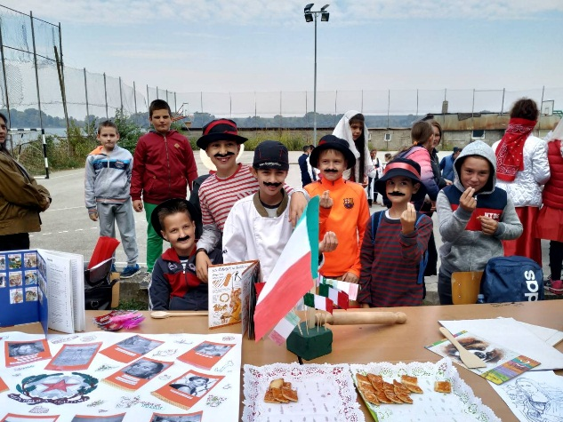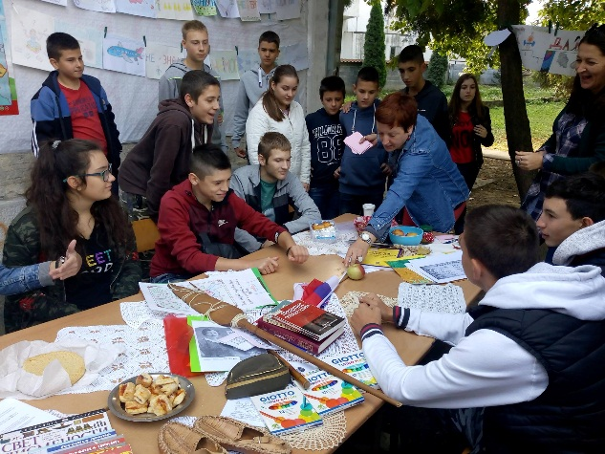
Међусобна сарадња школе, родитеља, ОШ "Старина Новак", предшколске установе "Сунцокрети", Културно-уметничког друштва'' Прело и Плесног ансамбла Мише Плавшића показала је да је могуће удружити снаге у циљу изражавања креативности.
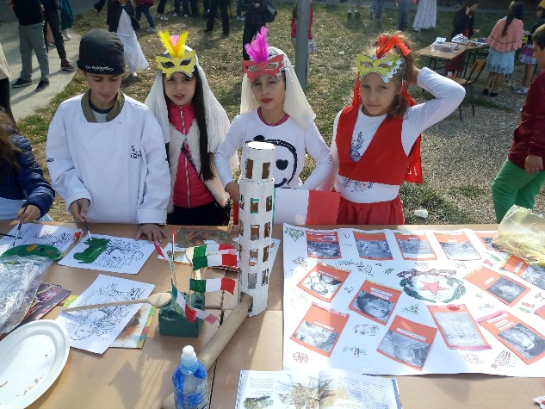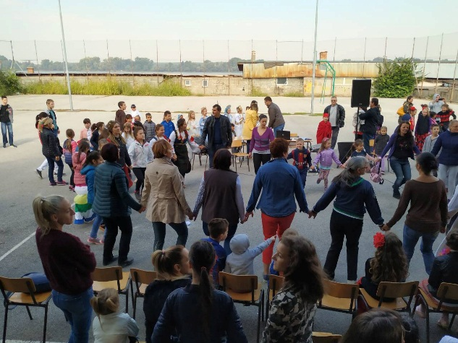
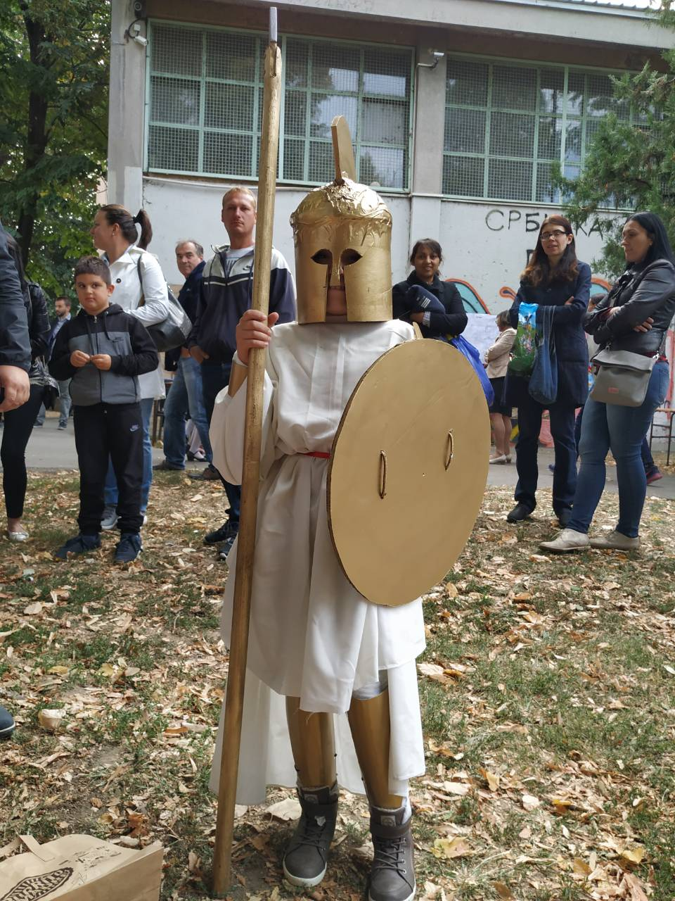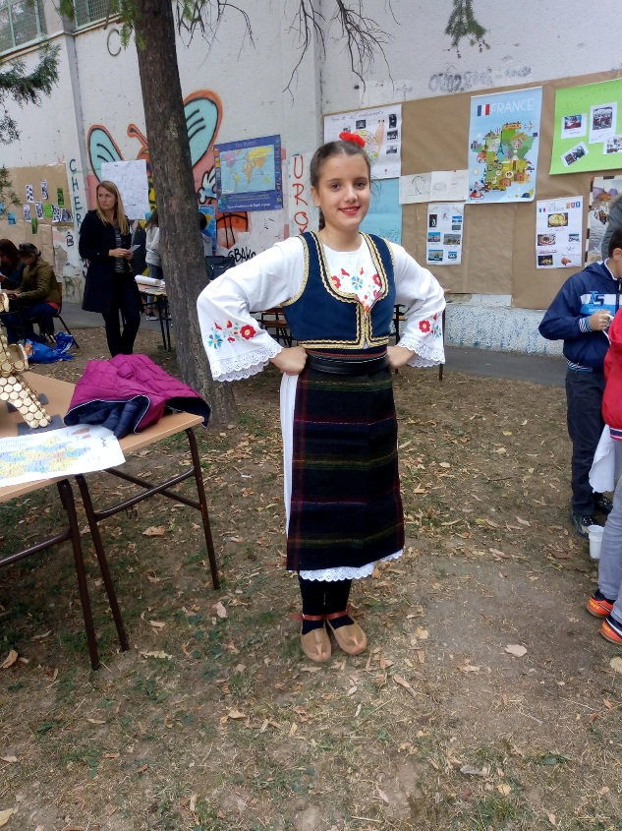
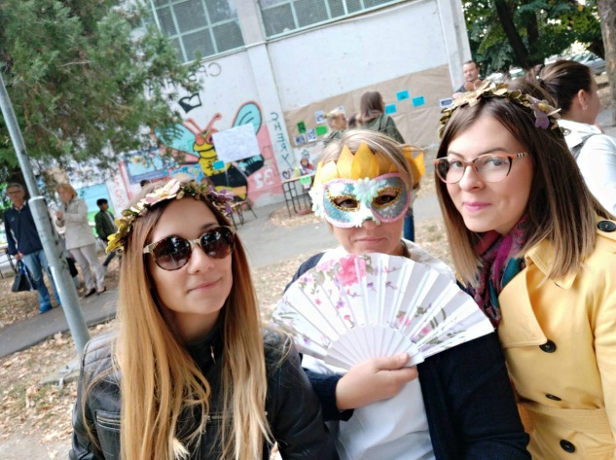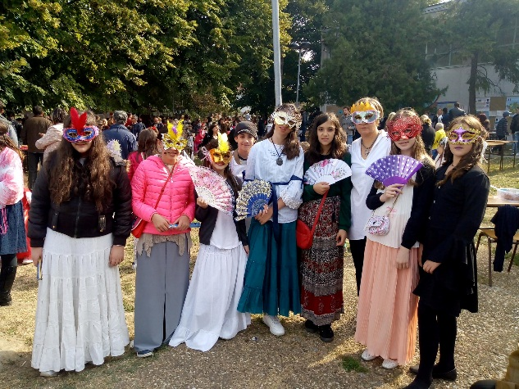
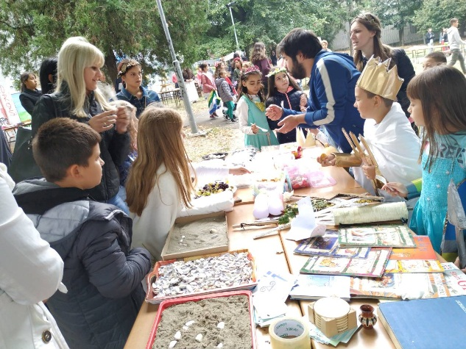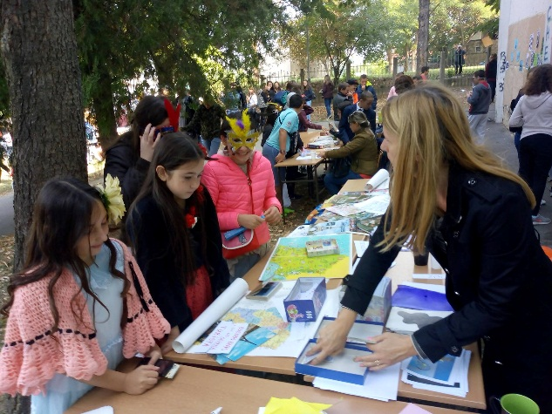
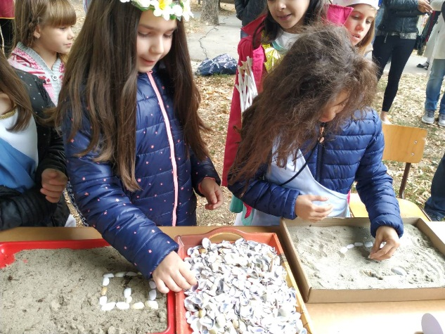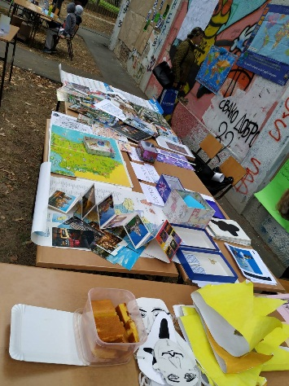
Изложба слика са манифестације Дани европских језика
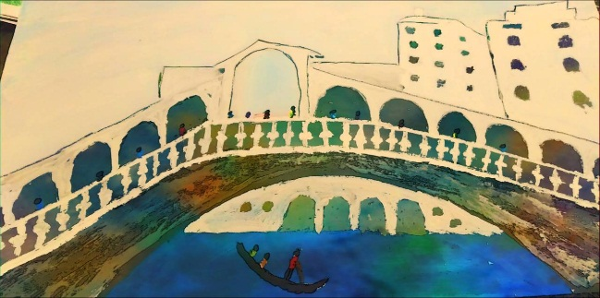
Четвртак, 6. децембар 2018.
Обележен Дан школе
У Установи културе "Влада Дивљан" одржана приредба поводом Дана школе. Нашим пројектом је предвиђена и активна сарадња на изради онлајн пројеката са школама из различитих земаља. У циљу да се наши ученици заинтересују за комуникацију и заједнички рад са ученицима истог узраста широм света, акценат је овог пута стављен на упознавање са културом и традицијом Кине, Америке, Индије, Русије, као и ромском културом.
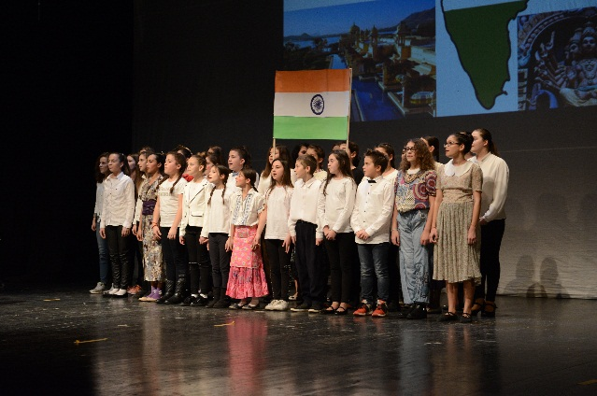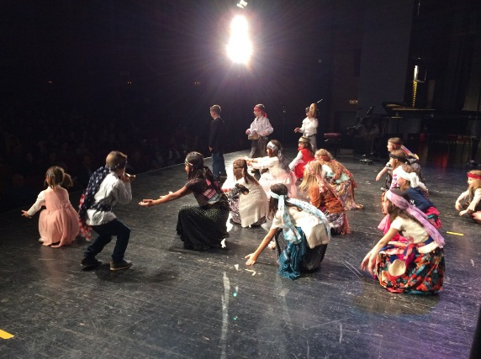
Уз песму, плес и драмске тачке, део програма је био посвећен занимљивом обнављању градива наученог на часовима географије и историје. У облику кратких информација, које су ученици давали на сцени, приказан је значај ових предмета у надоградњи опште културе код младих људи.
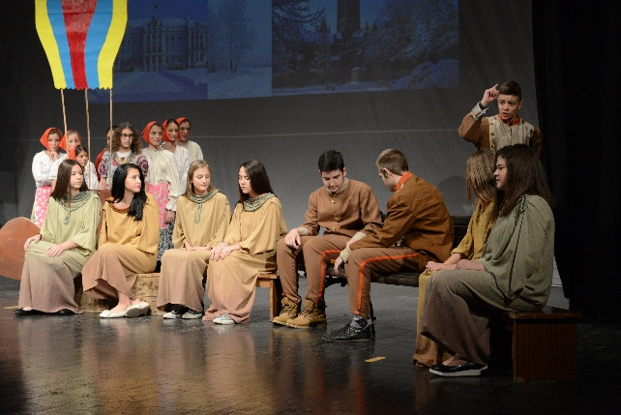
Програм је завршен наступом КУД-а "Прело", чији су чланови углавном садашњи и бивши ученици наше школе. КУД "Прело" је најуочљивији позитиван пример сарадње наше школе са породицама ученика и локалном заједницом. Захвални смо им на овом гостовању.
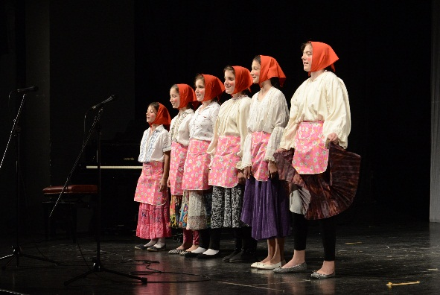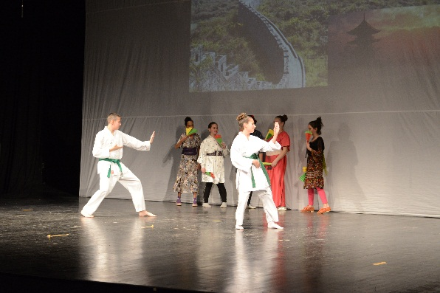
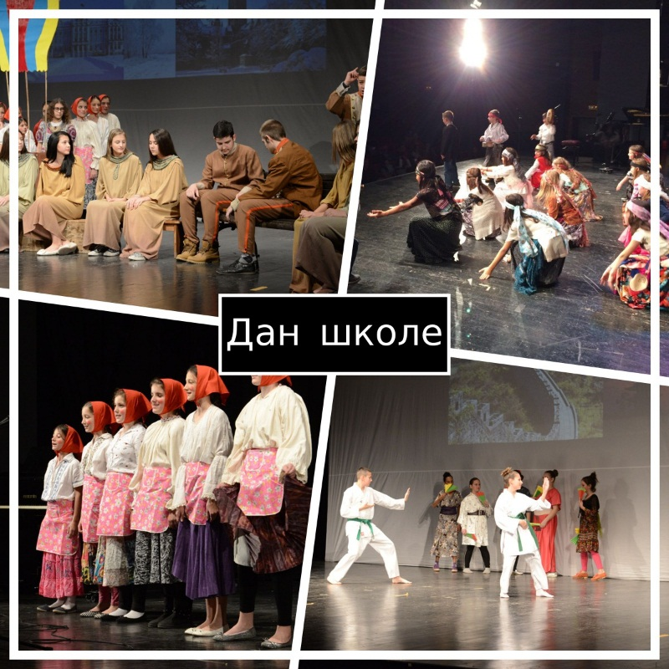

Уторак, 18. децембар 2018.
Огледни час - Национални паркови
У нашој школи у Сланцима одржан је огледни час, као завршни догађај истраживачког рада ученика VIII/3, у сарадњи са наставницама географије и француског језика, као и активним консултацијама са наставником информатике и наставником биологије. Тема пројекта су били национални паркови и угрожене и ендемске врсте биљака и животиња.
Израда презентација и њихово уклапање у временски оквир часа су трајали два месеца. Наши ученици су у том периоду вршили истраживања користећи расположиву литературу у школској библиотеци и преко интернета, а имали су прилику да на екскурзији обиђу Национални парк Ђердап, у присуству Лидије Савић, наставнице географије, са којом су консултације одржали и на терену.
Кључно питање које је наставница француског језика Јелена Главаш осмислила са ученицима било је: '' Да сам становник националног парка, шта бих поручио људима?''
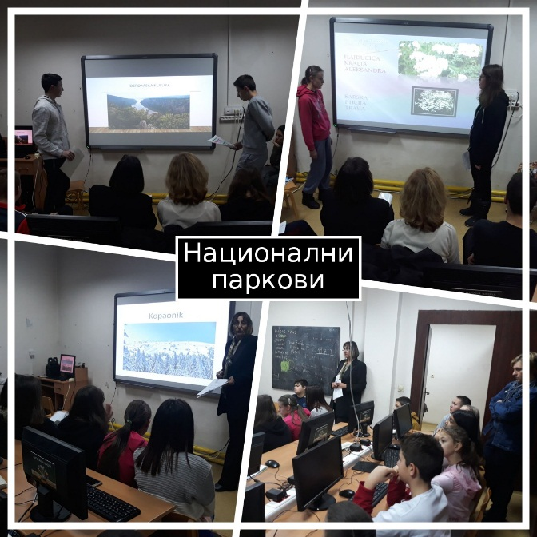
Ученици су у мањим групама на француском језику израдили презентације о угроженим животињама, сами бирајући националне паркове Француске и Србије које су представили у свом раду. Други део часа, ослоњен на градиво из географије, био је испуњен презентовањем националних паркова Србије, а ученици су једни другима постављали питања, смењујући се у улогама ученика и наставника. Овај час је био осмишљен као вид вршњачког подучавања, те су, као активна публика, били присутни и ученици шестог разреда, који су усвојили називе поменутих животиња на француском језику и чули прегршт занимљивих информација о природним лепотама.
Поред ученика, гости су били и психолог школе Тамара Маринковић, наставник математике и информатике Ненад Прибак и наставница енглеског језика Хелена Милошевић Момчилов, сво троје чланови Тима за пројекте. Евалуација овог рада ће накнадно бити извршена петнаестоминутним тестом и анкетама учесника и посматрача.
Петак, 25. децембар 2018.
Огледни час - Стиже зима и Нова година
У школи у Вишњици одржан је огледни час учитељице Драгице Секулић, као завршни догађај истраживачког рада ученика II/1. Уз сарадњу учитеља првог, трећег и четвртог разрада са наставницом енглеског језика и уз помоћ и подршку родитеља остварен је пројекат ''Стиже зима и Нова година''.
Израда пројекта је трајала месец дана. Наши ученици су у том периоду вршили истраживања консултујући у раду нашу библиотекарку Миру Меглић и тржећи информације преко интернета. Свака група је имала одређена задужења. Тако су повезали научено градиво из света око нас, српског и енглеског језика, математике, музичке културе, грађанског васпитања и верске наставе.
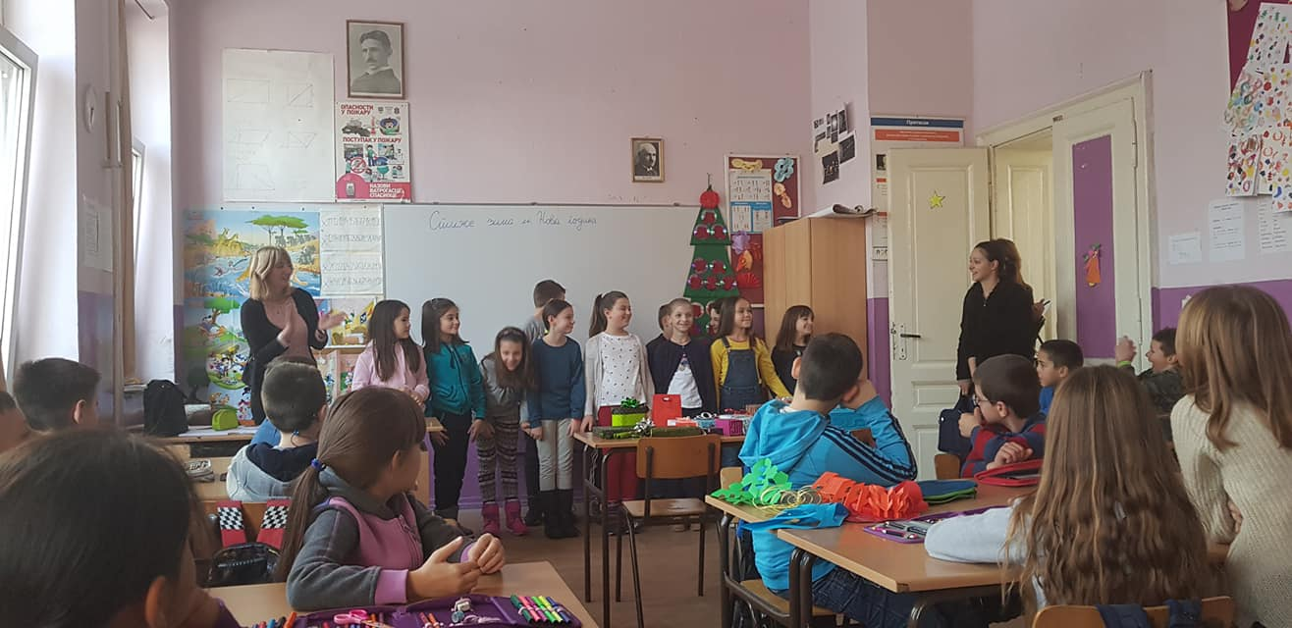
Евалуација овог рада је извршена петоминутним тестом и писањем честитке.
Четвртак, 27. децембар 2018.
Огледни час - Животне заједнице
"Да сам наставник, како би изгледао мој час?" Ово кључно питање, које је покренуло ученике осмог разреда из Великог Села на маштање и истраживање, резултирало је добро организованим вршњачким подучавањем на тему "Животне заједнице".
У усмеравању и припреми за овај посебан час су им помогле наставница биологије Маја Маринков и учитељица Наташа Стојановић. Осмаци су били подељени у три групе и сваки тим је припремио богату и живахну презентацију у складу са узрастом њихових "ученика".
Млађи другари су били одушевљени атмосфером, сарадљиви и ревносни. Као посебно пријатно изненађење, припремили су паное о животним заједницама, које су на лицу места обогатили скулптурицама од пластелина. Направили су становнике различитих животних заједница и веома вешто их разврстали.
Часу су присуствовали и ученици седмог разреда, који од почетка пројекта припремају фотографије и извештаје са оваквих и сличних догађања у школи за финалну изложбу на крају школске године.
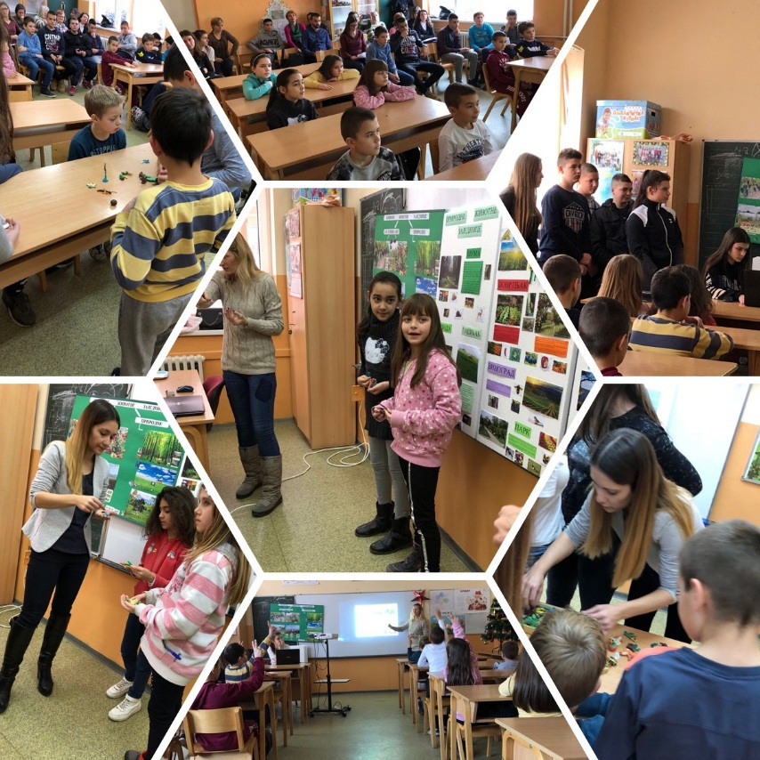
Овај час је један од позитивнијих примера сарадње учитеља и наставника у нашој школи. Она представља непресушни извор креативности и усвајања знања на занимљив начин, који се памти.
Недеља, 27. јануар 2019.
Дан Светог Саве
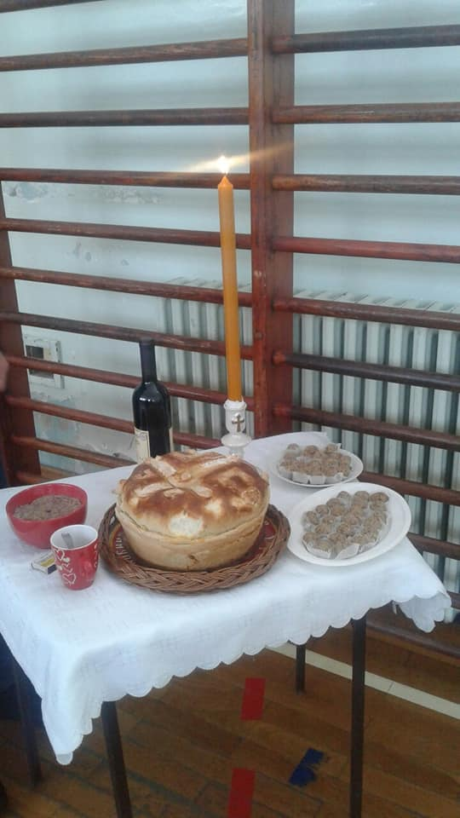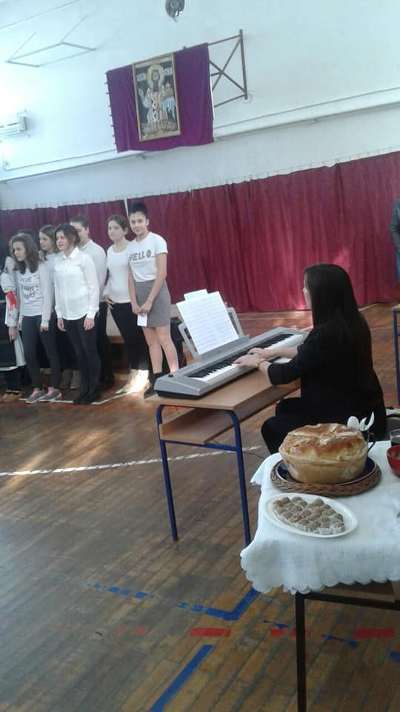
У школи је прослављен Дан духовности свечаном приредбом у којој су учествовали сви ученици од првог до осмог разреда. Приредбу су припремале и успешно извеле наставнице српског језика Биљана Аксентијевић, Данијела Пантелић и Марина Ивановић. Стручно веће за математику, технику и технологију и информатику је било домаћин славе и том приликом су са групом деце из школе посетили оближње цркве Вишњице, Сланаца и Великог Села. Освештан је славски колач и жито који су касније подељени деци.
Понедељак, 28. јануар 2019.
Огледни час - Виртуално није реално
У оквиру пројекта ''Мудрији заједно'' изведен још један огледни час. Овога пута је то био Час одељењског старешине, а ученици V/2 i VII/2 су се потрудили да на најбољи могући начин представе продукте својих истраживања.
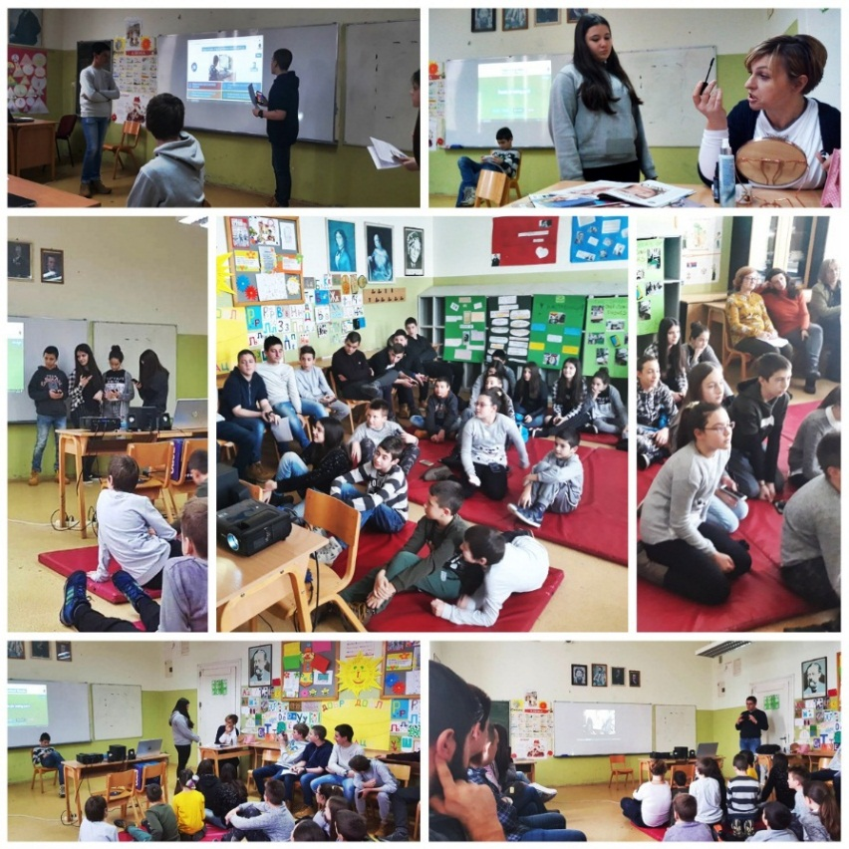
Разредне старешине ова два одељења Хелена Милошевић Момчилов и Ненад Прибак су своја сазнања са мобилности у Болоњи, подржавајући своје ученике, спровели у пракси кроз осам мањих пројеката, којима су на заједничку тему стигли до најразличитијих креативних продуката. Часу је присуствовала директорка школе Снежана Будимировић, као и педагог и психолог школе и многобројне колеге.Неисцрпна тема данашњице ''Виртуелно није реално'' има за циљ да из угла тинејџера одговори на кључно питање ''Како да препознам и избегнем замке виртуелног света?'' Као посебан поздрав на крају, ученици и наставници су добили слаткише са упозорењима у стиху на енглеском и српском језику. Ова активност се симболично надовезује на савет да никада не би требало узимати слаткише од странаца, алудирајући овог пута на примамљиве садржаје на интернету, који нису увек тако слатки и пријатни како на први поглед делују.
Понедељак, 8. април 2019.
Огледни час- Телеграф/History of communication
Огледни часови у оквиру овог пројекта пружају и прилику да се упознамо и са другим иновативним методама, које је могуће интегрисати у интердисциплинарну пројектну наставу. CLIL (Content and Language Integrated Learning) je модел наставе који обједињује подучавање различитих наставних предмета и страног језика.
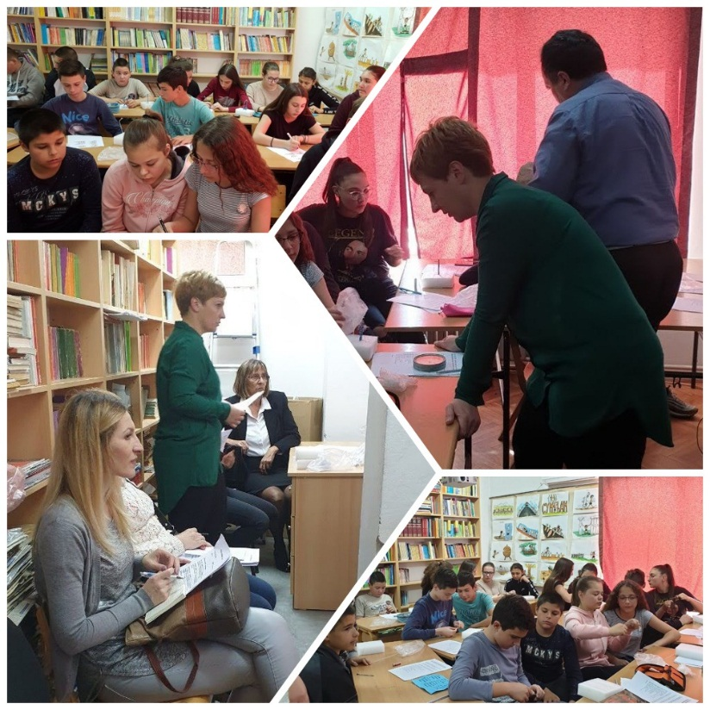
На часу који су одржали наставница енглеског језика Хелена Милошевић Момчилов и наставник физике Горан Бојанић прављена је макета телеграфа и испробавано преношење порука Морзеовом азбуком, а ученици VII/3 и наставници су користили искључиво енглески језик у међусобној комуникацији и праћењу инструкција. Заједничка тема истраживања ученика, подељених у четири групе, је била "Како добра комуникација спашава људске животе". Час је завршен кратким такмичењем у дешифровању порука на енглеском језику. Ученици су савесно одрадили све етапе пројеката и били изузетно поносни на чињеницу да су успели да прате градиво из физике на енглеском језику.
Четвртак, 11. април 2019.
Огледни час - Упознај своје другаре да би их више волео
На часу одељењског старешине су ученици V/1 и VI/1 у сарадњи са разредним старешинама Маријом Тривунчић и Бисерком Радосављевић приказали резултате својих истраживања кроз добро осмишљене анкете и маштовит начин презентовања. Циљ је био међусобно упознавање ученика ради развијања свести о себи и другима, као и свести о томе да, иако смо сви посебни на свој начин,имамо пуно заједничких особина које нас повезују.
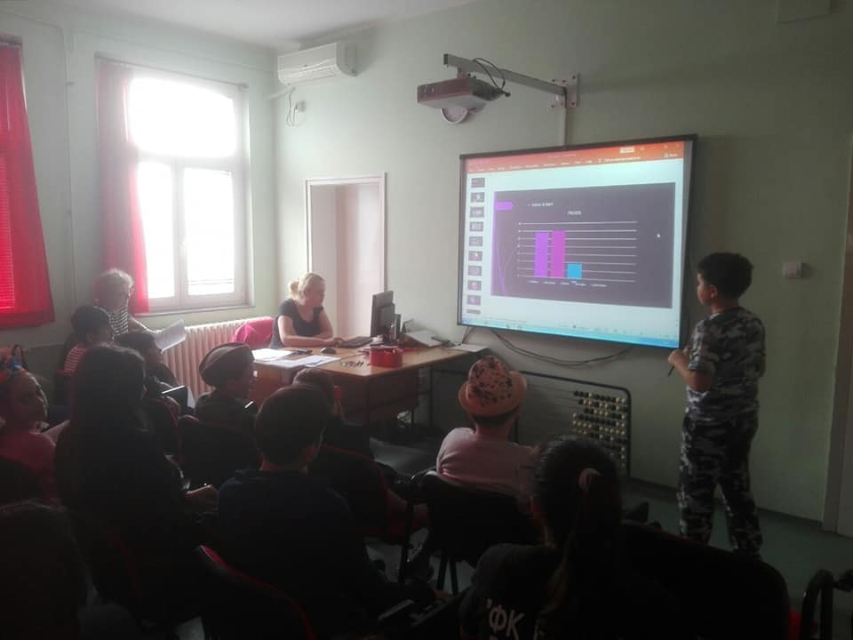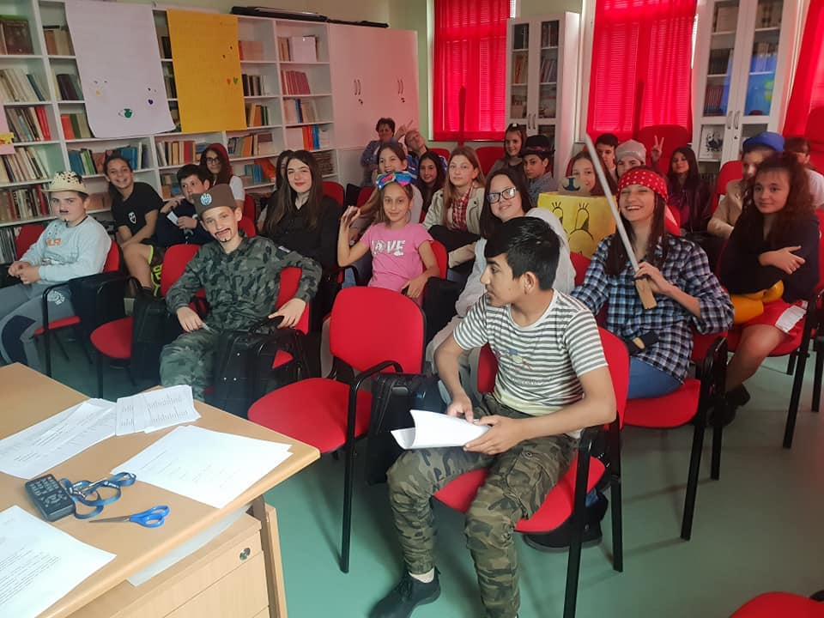
Понедељак, 22. aприл 2019.
Огледни час - Израда кућица и хранилица за птице
Април- право време да се поставе кућице за птице. У пројекту наставнице биологије Маје Маринков уз помоћ наставника технике и технологије Милице Дувњак, креативни ученици V/3 из Великог Села су своје замисли спровели у дело.
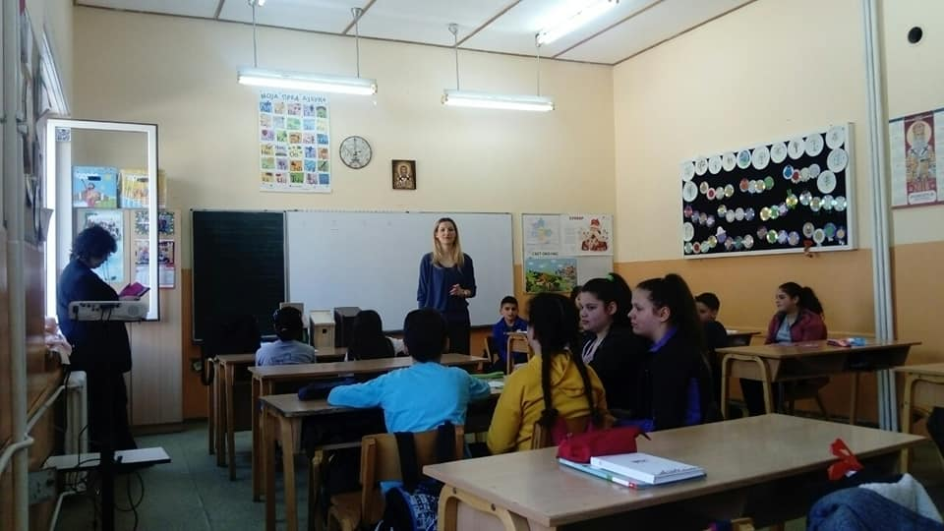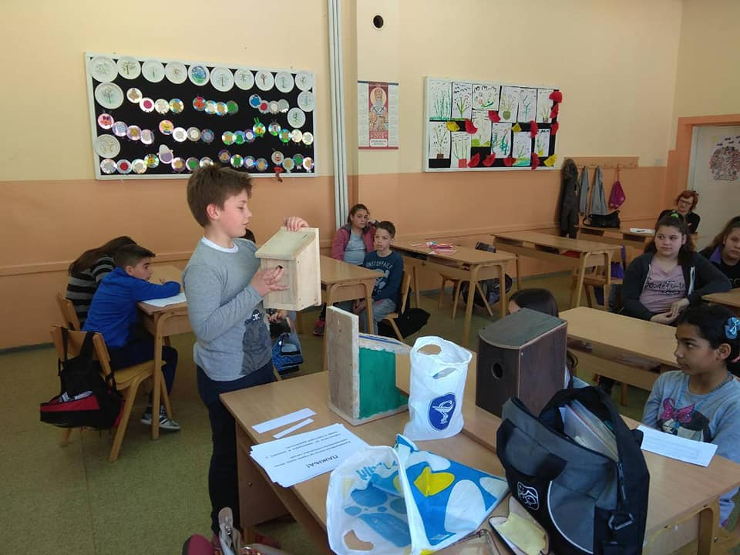
Среда, 24. април 2019.
Огледни час – Кућни љубинци
Наставница француског језика Слађана Вуксановић и одељење.
Уторак, 30. април 2019.
Огледни час - Рециклажа од старог до новог
Ученици II/3 из Великог Села упозоравају на опасност од гомилања смећа и моле све да почну да се баве рециклажом и заштитом животне средине! Деца су се са учитељицом Невеном Алексић озбиљно бавила истраживањем хигијенских услова у насељу у ком живе, те су заједно закључили да је апел на локално становништво најбољи могући резултат њиховог пројекта. Схвативши да се у њиховом непосредном окружењу не придаје велики значај рециклажи, а закључивши да је она изузетно важна, решили су да својим најближима, породицама и другарима у школи, укажу на своја сазнања.
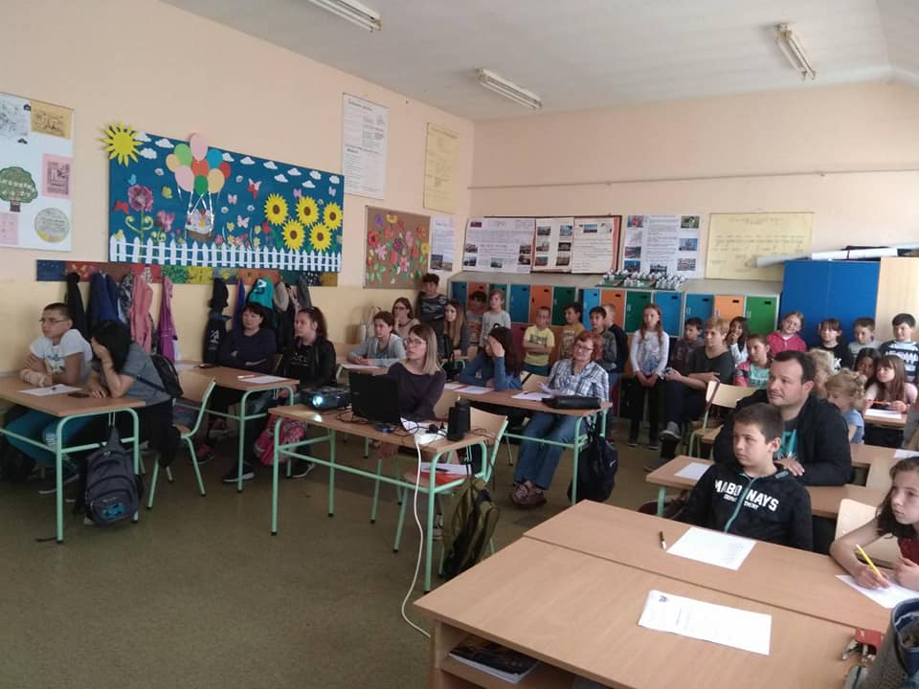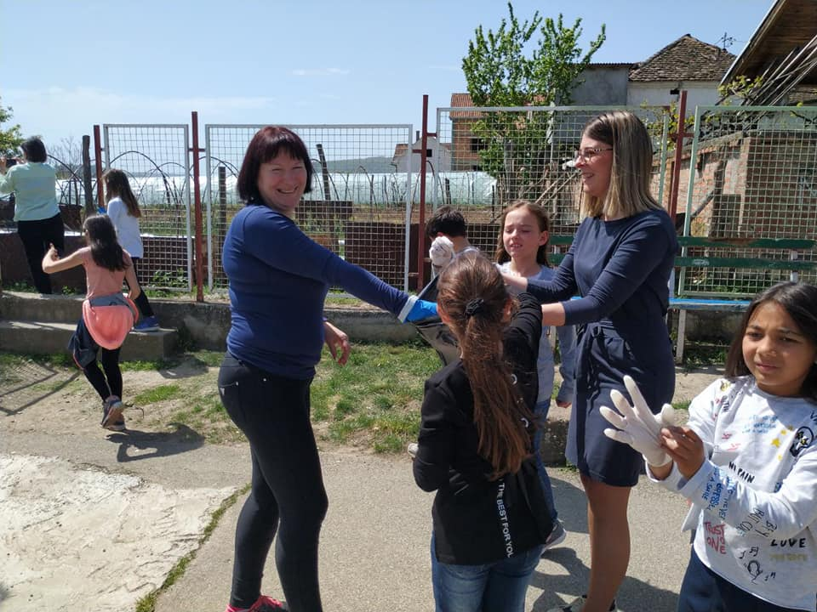
Ученици су припремили и изложбу животиња од рециклираних материјала, указујући истовремено на чињеницу да се понешто од отпада може рециклирати и кроз уметничка дела, али и на то да су управо животиње најугроженије нашим неодговорним понашањем према природи. За крај су деца позвала све присутне да се придруже акцији чишћења школског дворишта.
Уторак, 7. мај 2019.
Огледни час - Значај биљака за човека
Наставник Бранко Богојевић и ученици V/2 су приказали резултате својих истраживања на креативан и занимљив начин.
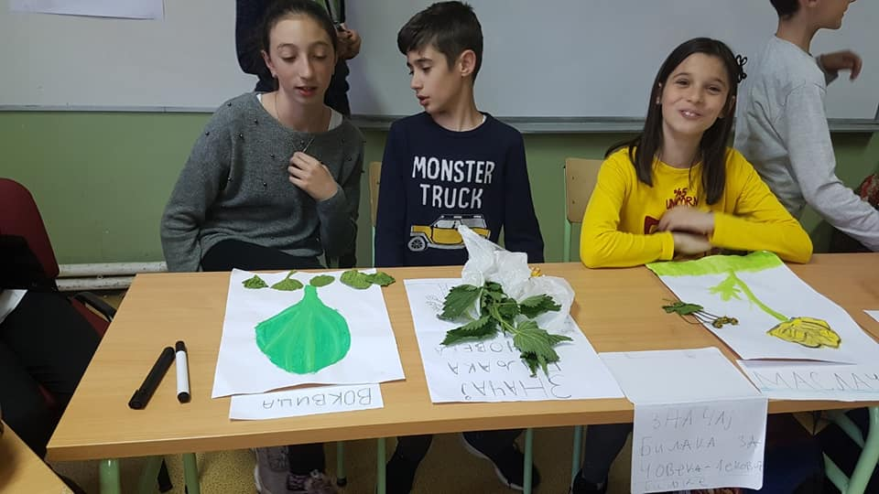
Четвртак, 16. мај 2019.
Огледни час - Ћирило и Методије на Христовом путу
Пројекат "Мудрији заједно" инспирисао је наставнике историје, географије, верског и грађанског васпитања да у оквиру свог спровођења осмисле пројекат са ученицима VI/1.
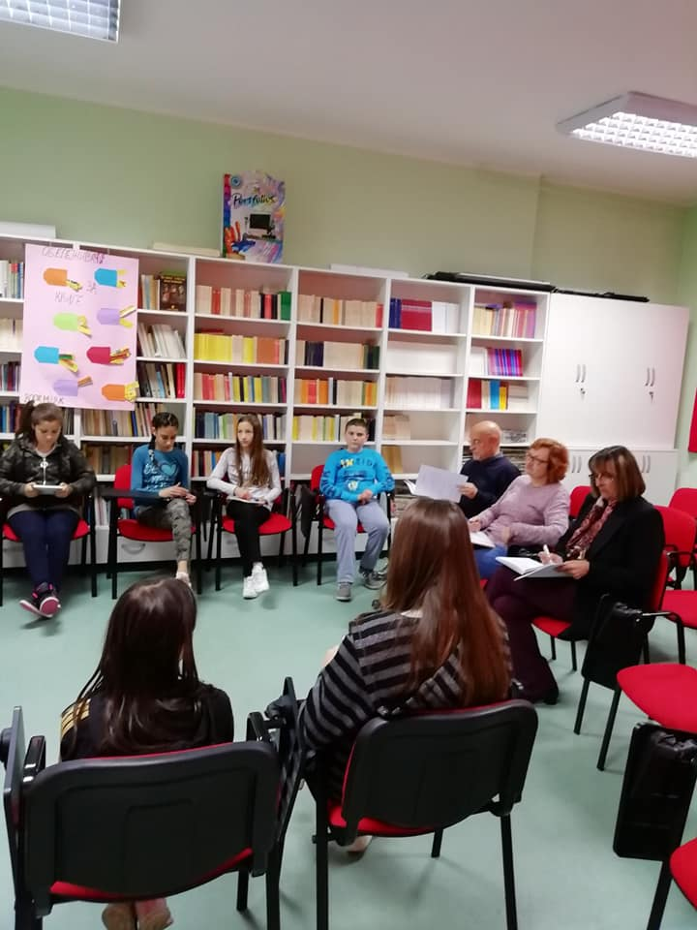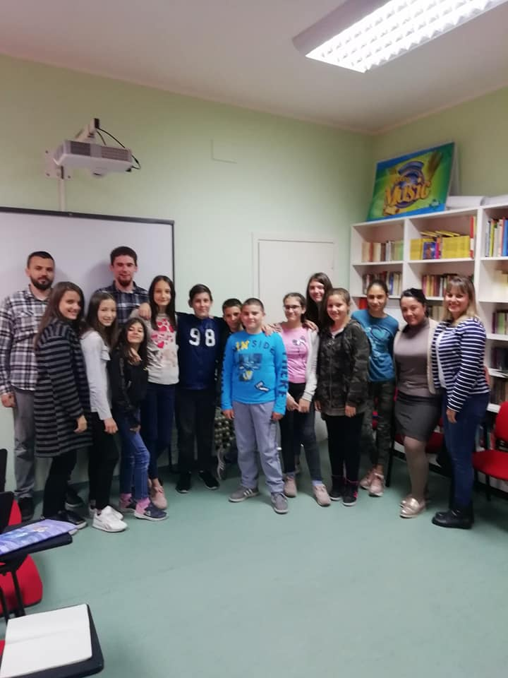
Среда, 29. мај 2019.
Огледни час: Понашање у саобраћају
Инспирисани пројектом "Мудрији заједно", ученици трећег разреда из Вишњице са својим учитељицама Сањом Дамњановић и Јованом Цакић показали како је заиста много лакше и узбудљивије радити у друштву својих вршњака и родитеља.
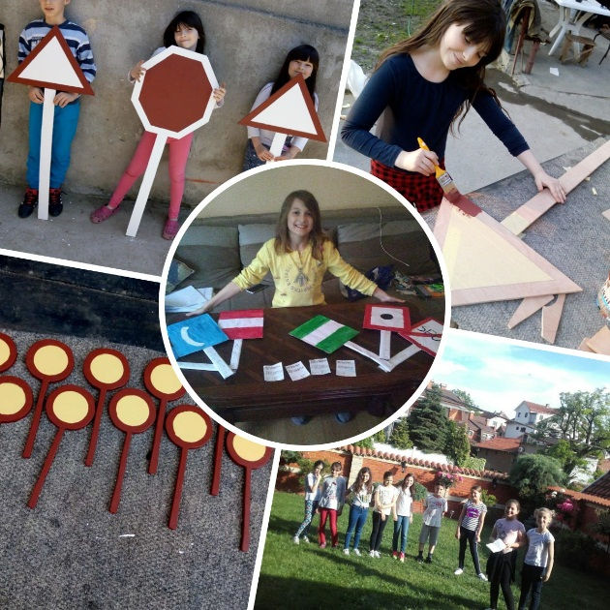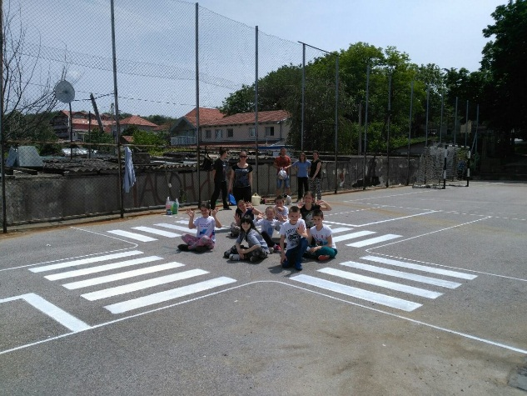
Истраживали су о томе како се треба понашати у саобраћају, на шта посебно обратити пажњу зарад безбедности и тако подељени у групе где је свако имао своју улогу испунили су свој задатак.
Прва група бавила се истраживањем копненог саобраћаја (уз помоћ својих родитеља исцртали су раскрсницу у школском дворишту, направили саобраћајне знакове, возачке дозволе...).
Ваздушним саобраћајем занимала се друга група (направили су макету авиона и хеликоптера, степенице, кофере, ренген, пасоше, прслуке за спасавање..., а о воденом саобраћају на нашем плавом Дунаву позабавила се трећа група, користећи прави чамац, весла, штап за пецање, упознавајући нас са воденим знаковима које можемо сретати током пловидбе итд.
Четвртак, 30. мај 2019.
Огледни час – Зашто су неки занати опстали, а неки не
Учитељица Драгана Гајић и одељење.
Петак, 31. мај 2019.
Огледни час - Египатске пирамиде у математици
Ученици осмих разреда у Вишњици су са наставницом математике Мирјаном Кривокапић и наставником историје Даниловић Николом сповели експеримент о утицају пирамида на свет око нас. На свом последњем часу у основној школи ученици су показали колико су заинтересовани за пројектни рад у школи и колико им је пријала и значила та врста наставе.
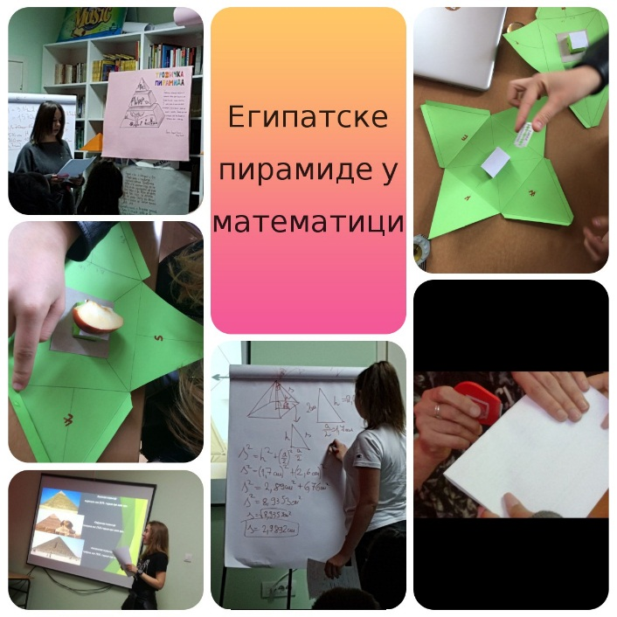
Експериментом су показали да поред утицаја на људе, животиње и биљке, пирамиде делују и на неживу природу тачније метале (патент забележен у чехословачком патентном заводу 1959. године и заведен је под бројем 91304- оштрење жилета без икакве интервенције са стране). Ученици су кроз математичке обрачуне конструисали модел картонских пирамида у сразмери са Кеопсовом за коју се управо сматра да је и направљена као генератор енергије.
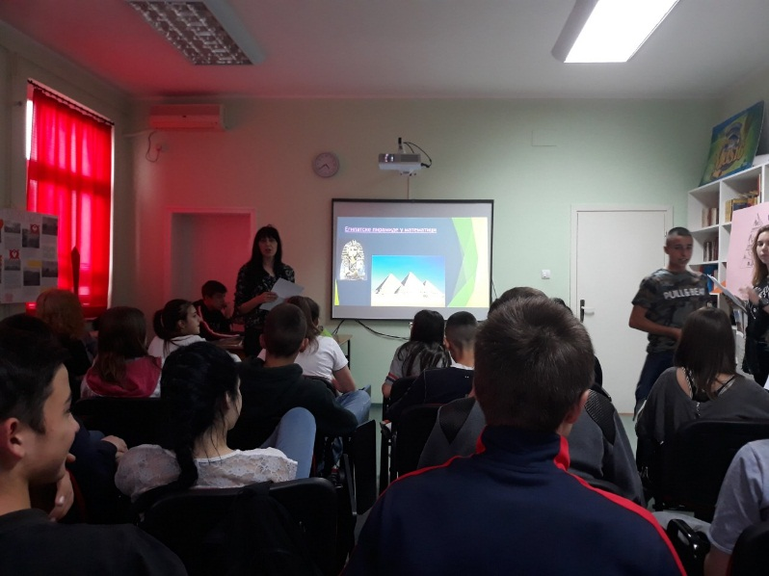
Огледни час – Матурски плес кадрил
Одељење VIII/3 је у школи у Великом Селу извео пројекат са наставницима Татјаном Добросављевић, Вуксановић Миланом и Едељан Петром као завршну активност у њиховом осмогодишњем школовању. Пројекат се односио на припрему и извођење матурског плеса под називом Кадрил.
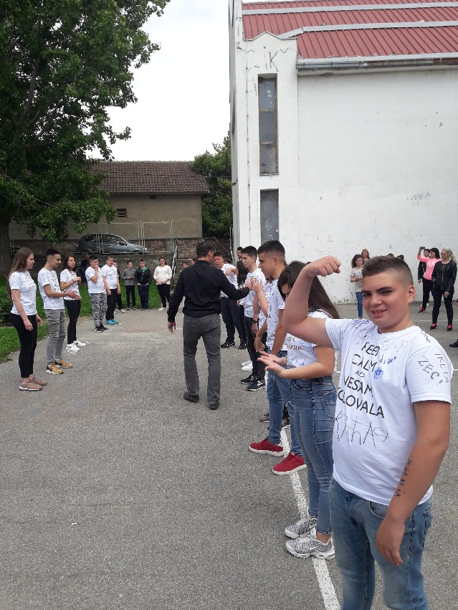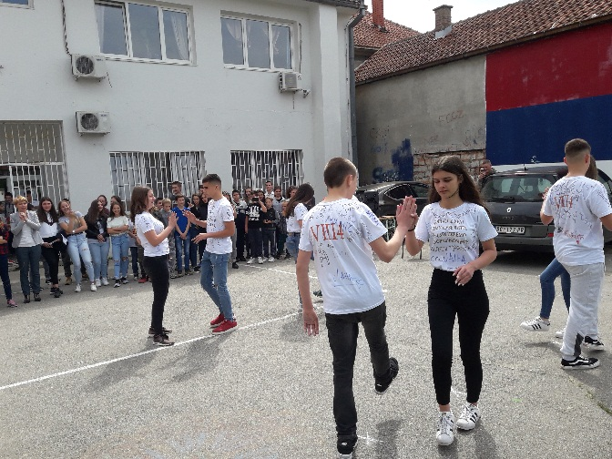
Огледни час – Сабирање и одузимање
Учитељ Славољуб Станисављевић и одељење.
Огледни час – Discover culture UK
Наставница географије Кристина Радосављевић и наставница Бисерка Радосављевић са одељењем VI/1.
Понедељак, 03. јун 2019.
Огледни час - Биљке које човек гаји
Данас су сви наши прваци показали да су зрели и спремни за други разред! Њихово заједничко истраживање уз пратњу учитељица Марине Васиљевић, Слађане Петровић и Иване Ивков се бавило биљкама које човек гаји, а оним што су сазнали, научили и припремили су у Сланцима одушевили све присутне. Ученици, наставници и родитељи су се сложили да је ово био најукуснији час ком су икада присуствовали.
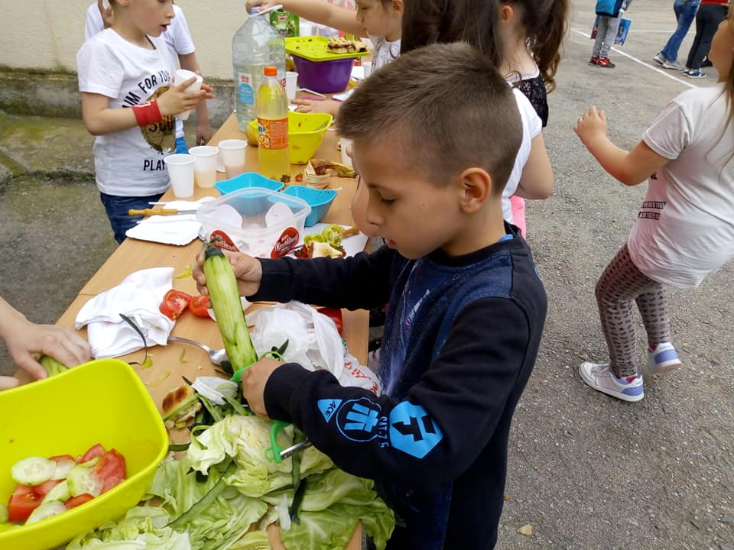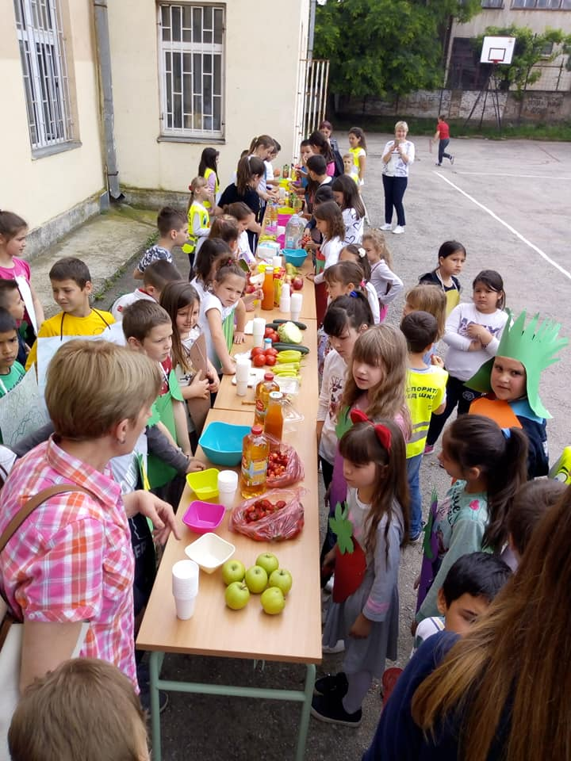
Огледни час – Материјали
Уз помоћ учитељица Браниславе Тришић, Неле Дракулић и Ирене Матић ученици првих разреда су истраживањем и експерименталним радом по групама употпунили знање о материјалима, њиховим својствима и начину коришћења. Сарадњом са ученицима трећег разреда из сва три објекта дошли су до нових открића, научили нешто ново, али су се лепо дружили и забавили.
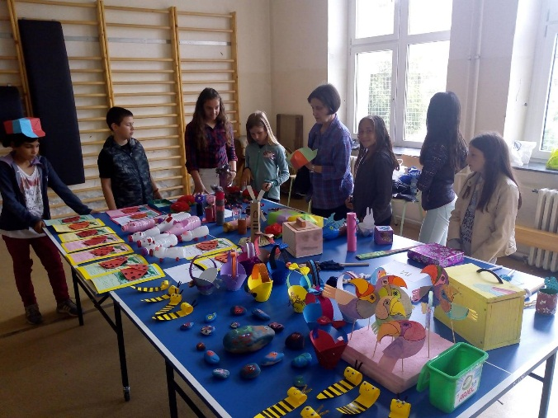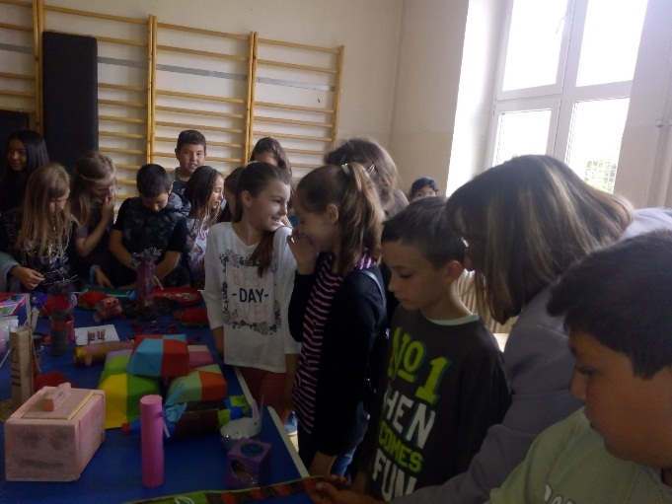
Уторак, 4. јун 2019.
Огледни час физике и хемије - Густина раствора и киселина
Још један пример вршњачког подучавања!
Наставници Мирјана Мијатовић, Мирјана Илић и Ранко Марковић су са седмацима и осмацима из Вишњице одржали огледни час на коме су старији ученици објашњавали млађима градиво из физике и хемије и на интересантан наин кроз експерименте приближили градиво које ће учити у следећој години.
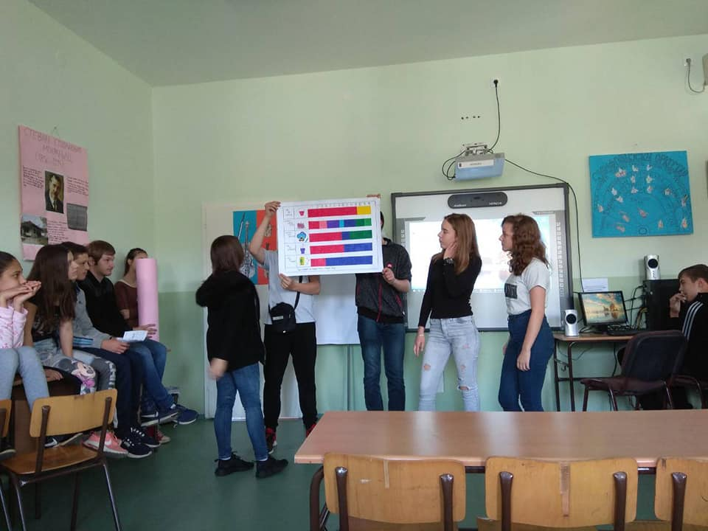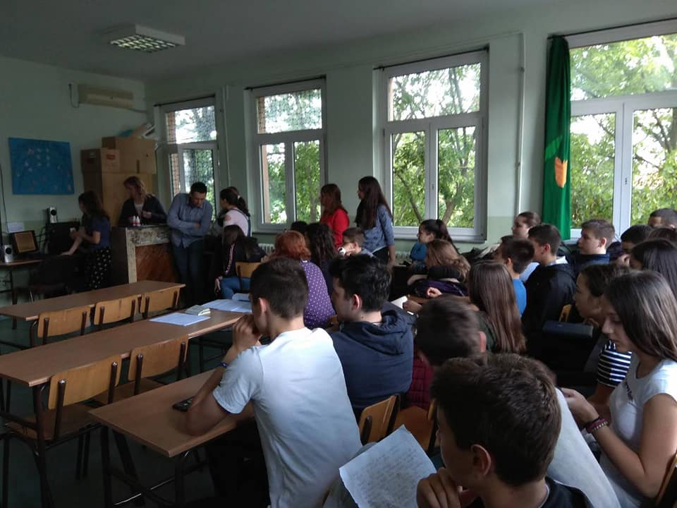
Огледни час - Свет око нас и хемија
Огледни час из света око нас и хемије се одржао у матичној школи у Вишњици. Час су држали ученици VII/1 и III/1.
Ученици седмог разреда су приказали своје истраживање света око нас повезаног хемијским везама. Извели су хемијску реакцију настајања калијум - нитрата , и као доказ да је дошло до хемијске промене добили су жути талог, након мешања два безбојна раствора соли. Трећацима су задали да на основу готових слика направе уз помоћ пластелина и спајалица молекуле воде, сумпора и натријум - хлорида. Час је завршен квизом.
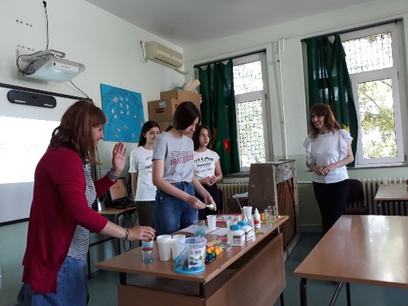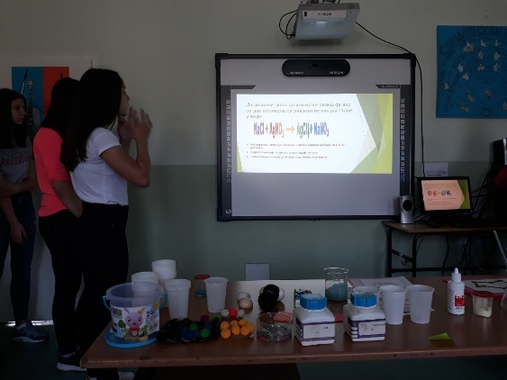
Среда, 5. јун 2019.
Огледни час – Симетрија око нас
Наставница математике Марија Тривунчић и одељење V/1.
Уторак, 11. јун 2019.
Огледни час - Симетрија око нас
Ученици V/2 у Сланцима су кроз практичне примере приказали шта су све научили о осној симетрији. Комбинујући знања из биологије, географије и математике, уочавали су осну симетрију у свету који нас окружује.
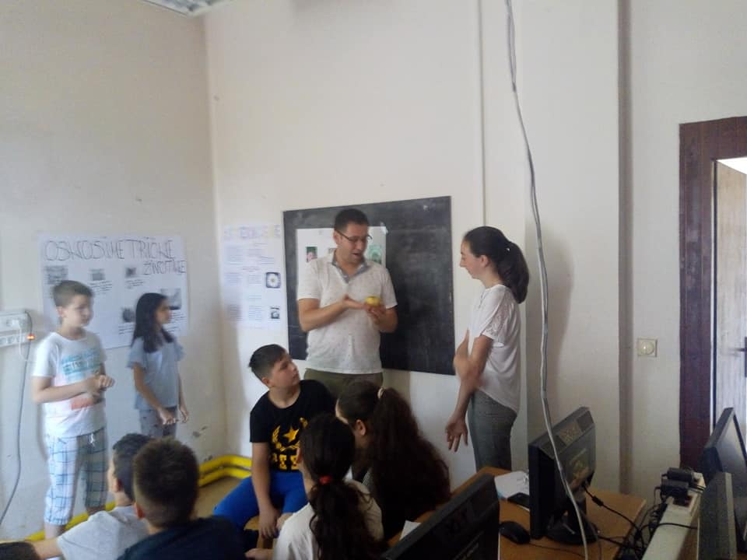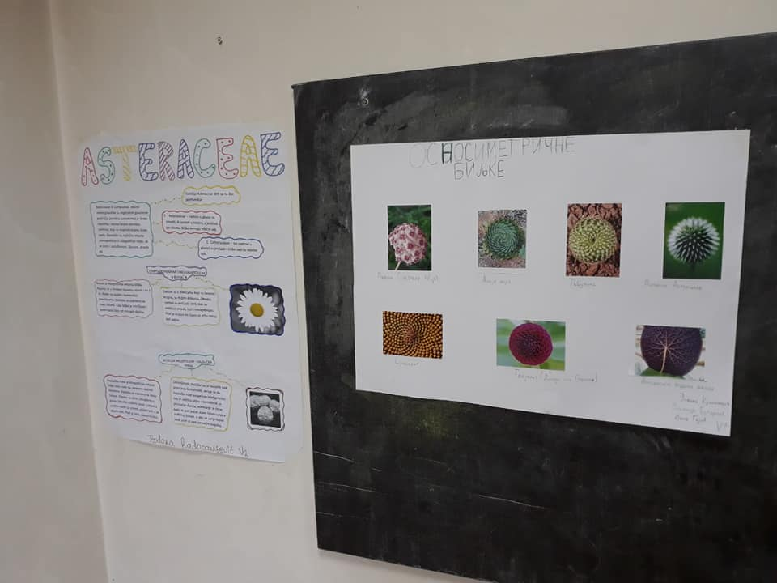
Четвртак, 13. јун 2019.
Огледни час – Симетрија око нас
Ученици петог разреда из Великог Села су уз помоћ наставника Милоша Турчиновића извели пројекат Симетрија око нас у виду две презентације. Помоћу прве се обнавља знање из осне симетрије, симетричности фигура и одређивање оса симетрије фигура у равни. Помоћу друге се презентује како се одређује да ли је нека слика (фотографија, цртеж … ) осносиметрична и како одређујемо осу симетрије такве слике. Вођа групе која је обрађивала заставе Србије и суседних земаља укратко објашњава њихово истраживање.
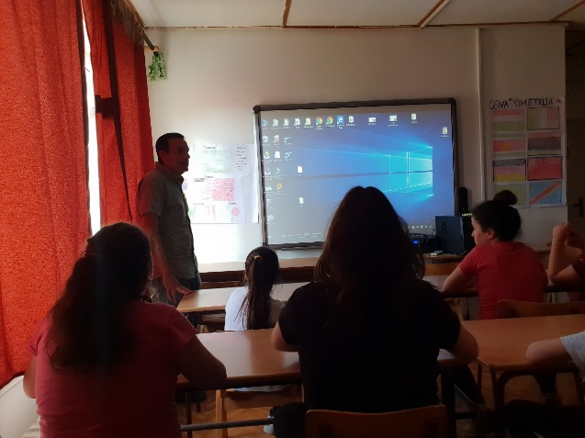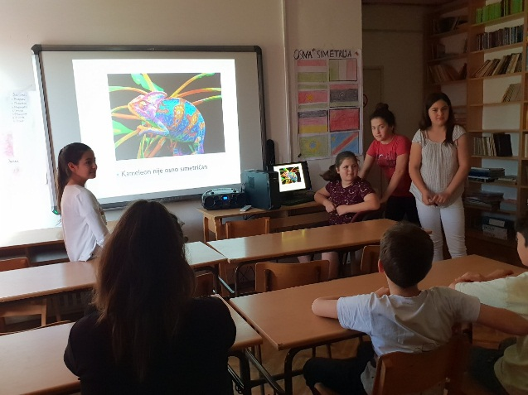
Огледни час – Стрип
Наставник енглеског језика Бранислав Крајишник и одељење.
Петак, 14. јун 2014.
Огледни час - Фотографија
У ОШ "Иван Милутиновић" школска година је завршена посебном манифестацијом-завршним догађајем пројекта "Мудрији заједно".
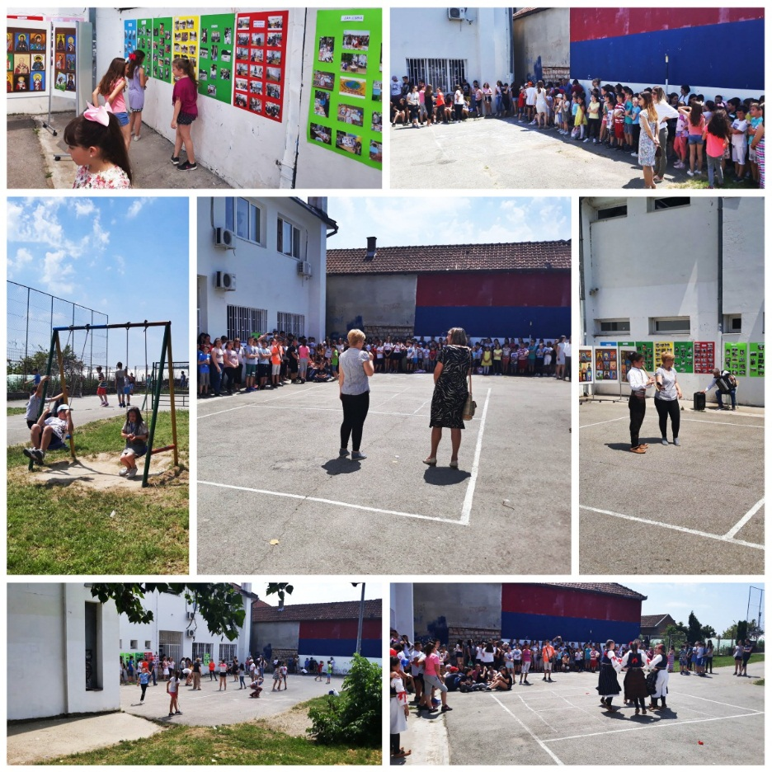
Још на самом почетку школске године наставница ликовне културе Јасмина Тица се договорила са ученицима седмог разреда да њихов пројекат буде целогодишњи, да се баве фотографисањем и прикупљањем фотографија, које би приказале утицај пројектне наставе на рад и сарадњу у нашој школи.
Веома је важно поменути да су читав догађај организовали ученици шестог разреда из Сланаца уз консултације са наставницима Хеленом Милошевић Момчилов и Ненадом Прибаком. Деца су, инспирисана позитивном енергијом током израде различитих пројеката, пожелела да као тим покушају да организују долазак свих ученика из сва три објекта наше школе у Велико Село.
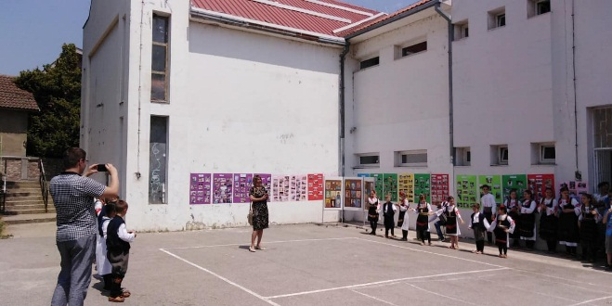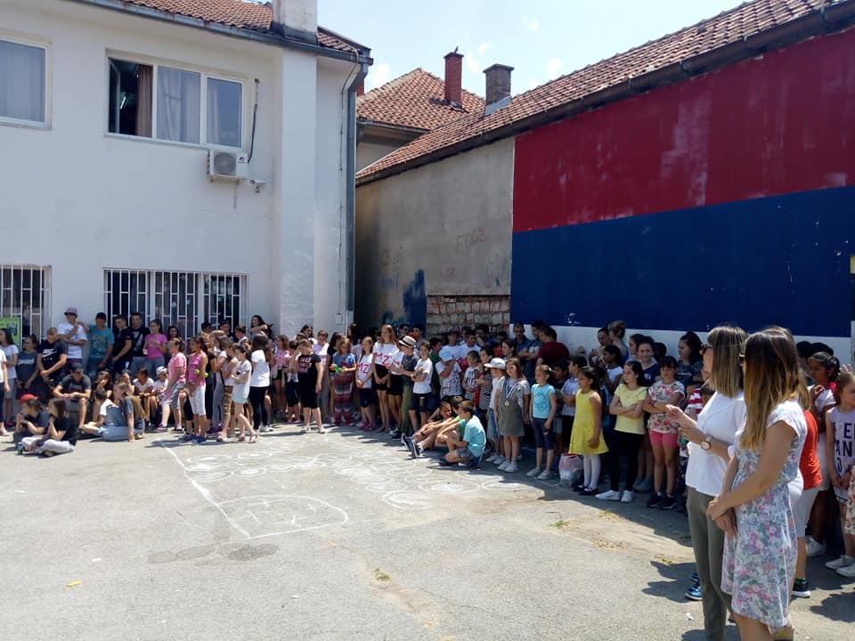
Поред учешћа у припреми програма и организовању изложбе, ови ученици су осмислили и забавне игре, налик играма без граница и извели и ово такмичење.

Посете тима за пројекте разним установама
У циљу промоције пројекта „Мудрији заједно“ који је у нашој школи осмишљен и спроведен под окриљем Erasmus+ програма, наставници и остали запослени су одржали радионицу и предавања у многим школама и установама.
Од 3. – 7. септембара 2018.
Недеља школа у Темпусу
У оквиру Недеље школа намењене запосленима у школама и предшколским установама, ученицима средњих школа, представницима Завода за вредновање квалитета образовања и васпитања и другим заинтересованима, Национална агенција Темпус је организовала низ вебинара и предавања у свом Инфо центру. Циљ је био да све учеснике упознају са круцијалним појмовима и корацима са којима ће се сусретати током самог аплицирања, али и током мобилности и даље дисеминације резултата својих истраживања и пројеката. Како је наш пројекат одобрен током текуће школске године, подробније информације до којих смо дошли ће нам помоћи да што квалитетније и у складу са очекивањима спроведемо одређене активности.
Вебинар о еTwinning порталу '' еTwinning-мрежа наставника из целе Европе'' је 03. 09. 2018. пратило три члана нашег Тима, Јована Цакић, Невена Алексић и Хелена Милошевић Момчилов. Како смо тренутно у припремној фази за активно учешће на овом порталу, од великог значаја ће бити додатне информације о начинима његове употребе и алатима који се на њему налазе.
Чланице Тима мобилности, учитељице Јована Цакић и Невена Алексић су пропратиле информативни вебинар '' Могућности за школе и предшколске установе у оквиру Ерасмус + програма'' 04. 09. 2018.
Предавање ''Вештине које стичемо и развијамо кроз пројекте међународне сарадње'' је скренуло пажњу на јасније дефинисање и сврставање сазнања у групу вештина, или компетенција. Указано је на прегршт могућности које нуди учешће у Ерасмус + програму. Разјашњено је да колеге које се одваже на овај корак могу добити прилику да ступе у конткт са наставницима широм Европе путем посматрања наставе, похађања организованих курсева и држања наставе у школама у иностранству. Поновљено је да је еTwinning платформа неисцрпан извор информација и инспирације за обогаћивање наставног процеса кроз размену искустава. Овом предавању су присуствовали чланови нашег тима мобилности Бранислав Крајишник и Хелена Милошевић Момчилов.

Недеља, 07. октобар 2018.
Мобилност - 1. дан
Тим мобилности ОШ "Иван Милутиновић" је данас провео први дан у Болоњи. Као што је и предвиђено планом, први дан је искоришћен за упознавање са домаћинима из партнереске организације ИФОМ и туристички обилазак Болоње.
Љубазни домаћини су за наш Тим мобилности, али и колеге из Белгије, Литваније, Финске, Шпаније, Ирске и Хрватске, организовали обилазак најзначајнијих знаменитости Болоње и упознавање са традиционалном италијанском кухињом.
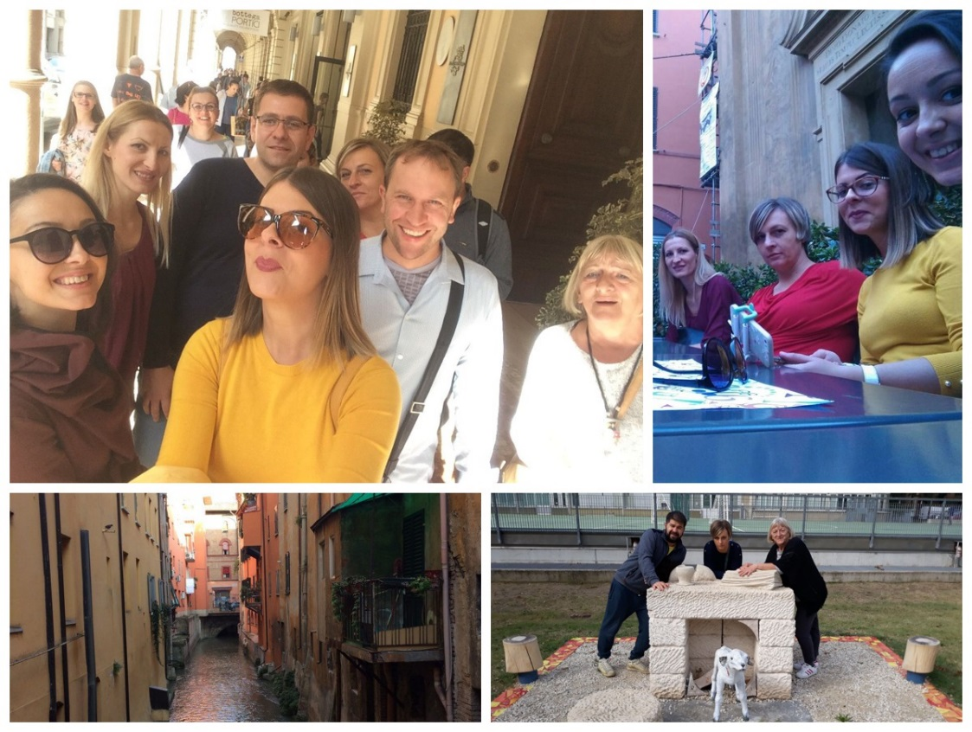
У дружењу са колегама из поменутих земаља, чланови Тима мобилности су размењиваоли искуства у раду, упознавали се са начинима и методама извођења наставе у тим земљама, али и колегама представили и наш образовни систем, као и искуства у раду.
Понедељак, 08. октобар 2018.
Мобилност - 2. дан
Другог дана, чланови Тима мобилности упознали су се са предавачем Ђулијом Замбон, асистентима и представницима организације домаћина ИФОМ.
Према планираној сатници, курс је почео у 9:30 и трајао до 16:00 часова.
На почетку су чланови Тима мобилности упознати са током курса, а затим је настављено са прелиминарном евалуацијом компетенција, где су се чланови Тима мобилности представили и предаваче упознали са искуствима у пројектној настави, која су имали до сада.
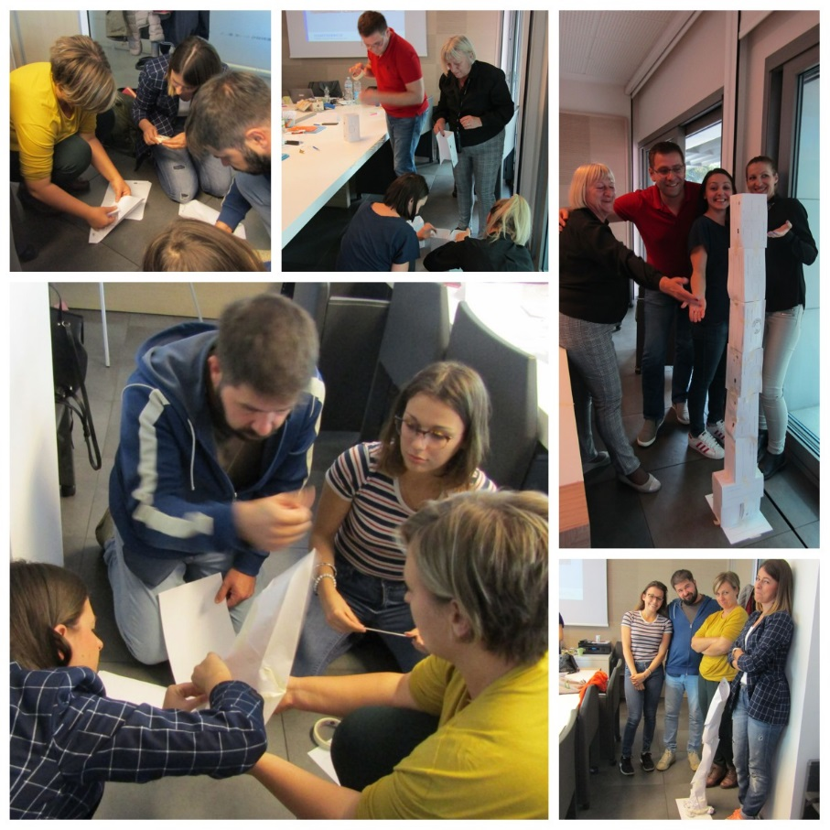
Курс је настављен тимбилдинг вежбама у групама, а потом рефлексијама о тренутним наставним садржајима и стиловима, као и одговорима на тему шта је то пројектна настава и зашто се користи. Дате су нам референце за даље истраживање, као што је официјални портал који се бави пројектном наставом (BIE-Buck Institute Education bie.org/project_search), а препоручена нам је и стручна литература (Hacking PBL - Ross Cooper, Erin Murphy).
Уторак, 09. октобар 2018.
Мобилност - 3. дан
Трећи дан мобилности започео је по плану у 9:00 часова. На почетку, чланови Тима мобилности су на посебном флипчарт папиру извршили рекапитулацију наученог претходног дана, подељени у две групе.
Семинар је настављен демонстрацијом Џигсов методе, која показује специфичан начин учења у групи.
Чланови Тима мобилности упознати су са кључним фазама у планирању и спровођењу пројектне наставе, али и са пет кључних компоненти које је потребно да садржи добра пројектна настава.
У другом делу данашњих предавања, прешло се на практичне вежбе осмишљавања и презентовања активности у пројектној настави, а чланови Тима мобилности су имали прилике да се упознају са неким примерима описаних у књизи Hacking PBL.
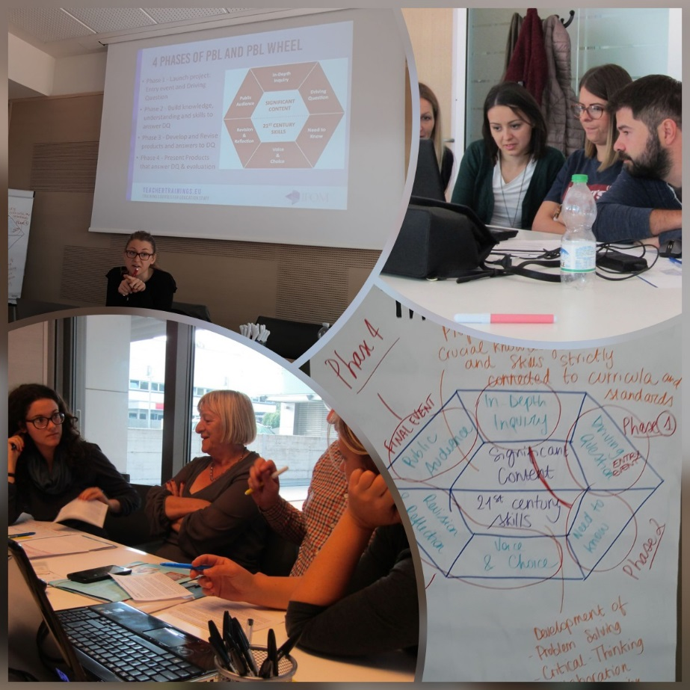
При крају радног дана чланови Тима мобилности, подељени у две групе, приступили су почетку израде пројекта, чија ће израда трајати до краја семинара.
Четвртак, 11. октобар 2018.
Мобилност - 4. дан
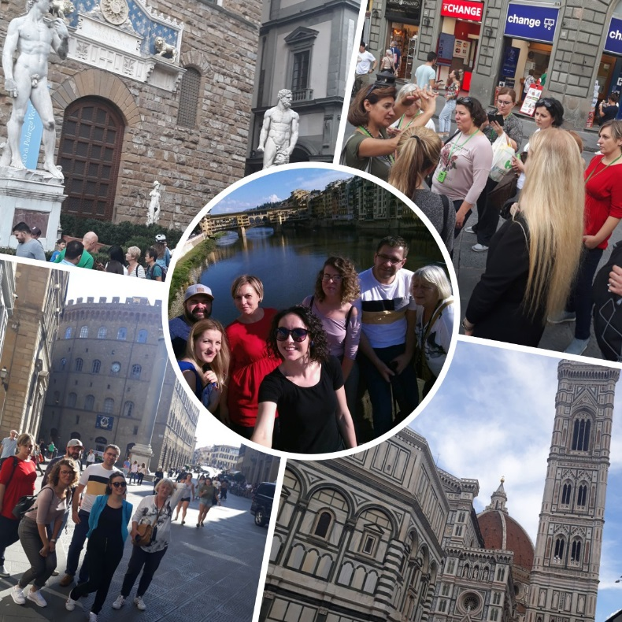
Четврти дан започео је рекапитулацијом претходног дана. Ђулија Замбон је наш Тим подсетила на важне компоненте и фазе у планирању квалитетне пројектне наставе.
Семинар је настављен предавањем о значају постављања „покретачких питања“, која подстичу на размишљање о решавању проблема којима се пројекти баве и инструкцијама за успешну реализацију пројектних активности.
У другом делу, подељени у две групе, наставили су са израдом пројекта који су започели претходних дана.
У послеподневним сатима наш тим је у оквиру пројектних активности посетио Фиренцу, заједно са осталим колегама из Европе (Белгија, Литванија, Шпанија, Финска, Хрватска, Ирска).
Четвртак, 11. октобар 2018.
Мобилност - 5. дан
Фокус у наставку обуке стављен је на процес праћења и евалуације на пројектима, а демонстрирана је и платформа Padlet која омогућава онлајн праћење и сарадњу наставника и ученика.
Други део радног дана започео је демонатрацијом пројекта предавача Ђулије Замбон, која се овог пута нашла у улози наставника, а наше групе у улози ученика. Чланови тима, вођени кроз све фазе пројектне наставе су у оквиру пројекта бирали тему којом су се бавили у наставку, а која се односила на 17 кључних активности којим ће се бавити Уједињене нације до 2030. године. Главни продукт пројекта је видео порука у јавном интересу.
Петак, 12. октобар 2018.
Мобилност - 6. дан
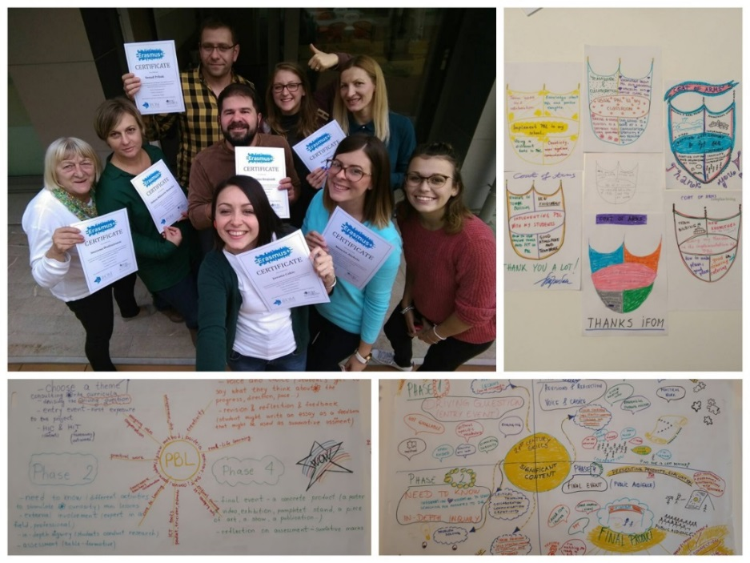
Последњи ради дан започео је рекапитулацијом претходног дана, а настављен предавањем о креирању табеле за процену резултата учења.
Наш тим је наставио рад на завршној фази пројеката, а након чега је уследила њихова презентација.
У другом делу уследило је сумирање курса и финална евалуација, а затим и додела сертификата, којима су признати исходи учења.
Понедељак, 22. октобар 2018.
Представљање мобилности Наставничком већу
Наставничко веће наше школе је данас имало прилику да се упозна са детаљима мобилности. Невена Алексић и Јована Цакић су детаљно, по данима, упознале преостале колеге о самом путу и активностима које су у Болоњи имали чланови Тима мобилности.
Договорено је да чланови Тима мобилности одрже радионице осталим члановима колектива, како би их обучили за даље извођење пројектне наставе.
13. – 14. новембар 2018.
Пројектна настава - радионице
У складу са планом активности пројекта "Мудрији заједно" одржане су три радионице на којима су учествовали наставници, учитељи, педагог и психолог наше школе.
Радионице су држали чланови Тима мобилности који су колегама пренели знања и искуства из области пројектне и интердисциплинарне наставе, а за које су обучени током мобилности у Болоњи.
Радионица 1
Уторак, 13. новембар 2018. Велико Село
Предавачи: Јована Цакић, Невена Алексић, Бранислав Крајишник
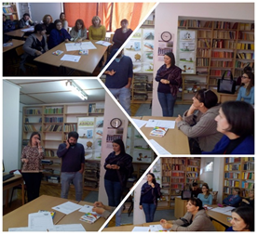
Радионица 2
Среда, 14. новембар 2018. Вишњица
Предавачи: Снежана Будимировић, Маја Маринков
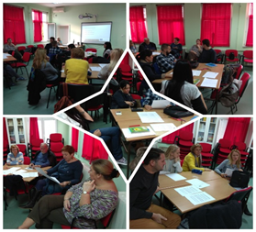
Радионица 3
Среда, 14. новембар 2018. Велико Село
Предавачи: Хелена Милошевић Момчилов, Ненад Прибак
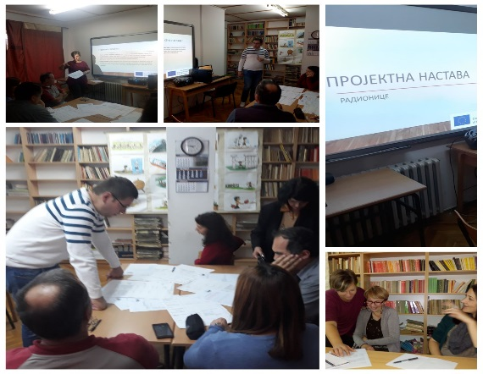
Стечена знања у планирању и извођењу пројектне наставе, колеге ће применити у пројкетној настави коју ће у складу са планом дефинисаним у Годишњем плану рада школе, спровести у текућој школској години.

Четвртак, 20. децембар 2018.
Посета ОШ "Матија Губец" у Таванкуту
У жељи да колегама пренесемо позитивна искуства у вези са Еразмус плус програмом и нашом националном агенцијом Темпус, организовали смо посету ОШ ''Матија Губец'' из Таванкута.
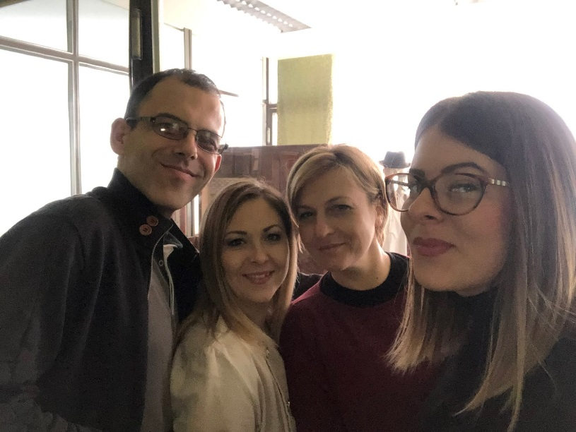
Колектив ове школе је изузетно креативан и инспирише своје ученике, организујући велики број секција и ваннаставних активности. Мали фотографи, ликовни уметници, будући филолози и математичари имају прилику да са уживањем унапређују своје вештине и користе свој таленант на најбољи могући начин.
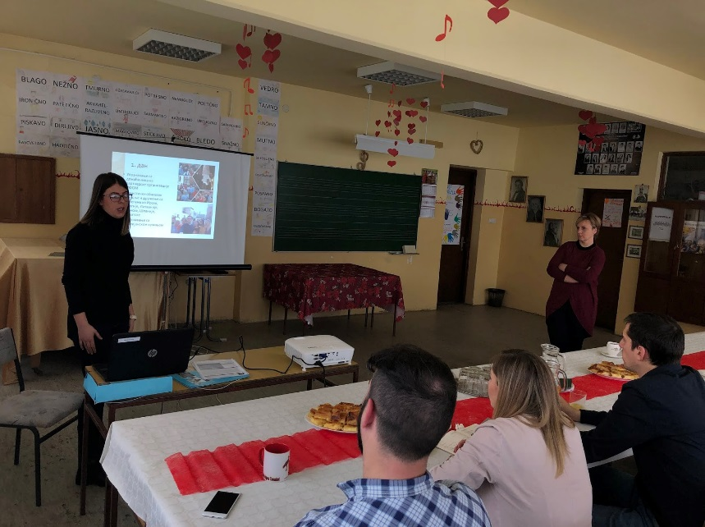
Чланице нашег Тима Невена Алексић и Хелена Милошевић Момчилов су, поред прилике да изнесу наша сазнања, имале могућност да размене искуства са гостољубивим домаћинима. Вратиле су се инспирисане радом својих колега.
Невена Алексић и Хелена Милошевић Момчилов су пренеле основне идеје нашег пројекта, напомињући значај подршке коју смо добили учешћем у Еразмус плус програму, подржавајући идеју ове школе да узме учешће у овом конкурсном року.
Понедељак, 24. децембар 2018.
Посета школама "Стеван Дукић" и "Браћа Барух"
Активности нашег Тима везане за пројекат у оквиру Еразмус + програма су настављене сарадњом са колегама из других београдских школа. Наставници заинтересовани за наша искуства су нас позвали да презентујемо рад на самом пројекту, на његовој изради и реализацији, али и да испричамо искуства са партнерском организацијом ИФОМ, која је организовала наш курс и боравак у Болоњи.
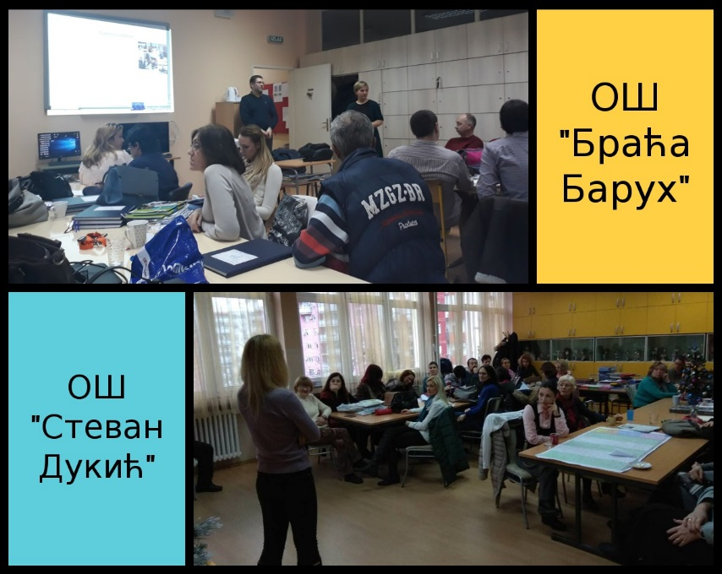
Маја Маринков је 24. 12. била гост ОШ '' Стеван Дукић'', а Ненад Прибак и Хелена Милошевић Момчилов су посетили ОШ '' Браћа Барух''.Колегама су представљени основни принципи Еразмус плус програма, његов буџет и могућности које пружа у области стручне едукације и оснаживања просветних радника за примену иновативних метода у настави.Наши наставници су се потрудили да пруже подршку идеји ових школа да учествују у овом конкурсном року, наглашавајући спремност да њиховим колективима буду на располагању у случају потребе за додатним консултацијама.Од стране колега ове две школе чланови нашег Тима су добили похвале за презентацију, а пре свега за јасне и прецизне дате информације.
Петак, 01. фебруар 2019.
Посета ОШ "Бранко Радичевић" у Шиду
Директорка наше школе Снежана Будимировић и још два члана Тима мобилности, Ненад Прибак и Хелена Милошевић Момчилов су 30.01.2019. године посетили ОШ "Бранко Радичевић" у Шиду. Сво троје су се потрудили да у свом излагању сажму најбоља искуства из учешћа у Еразмус + програму, као и да колегама приближе начине остваривања пројекта "Мудрији заједно" у оквиру наше школе.
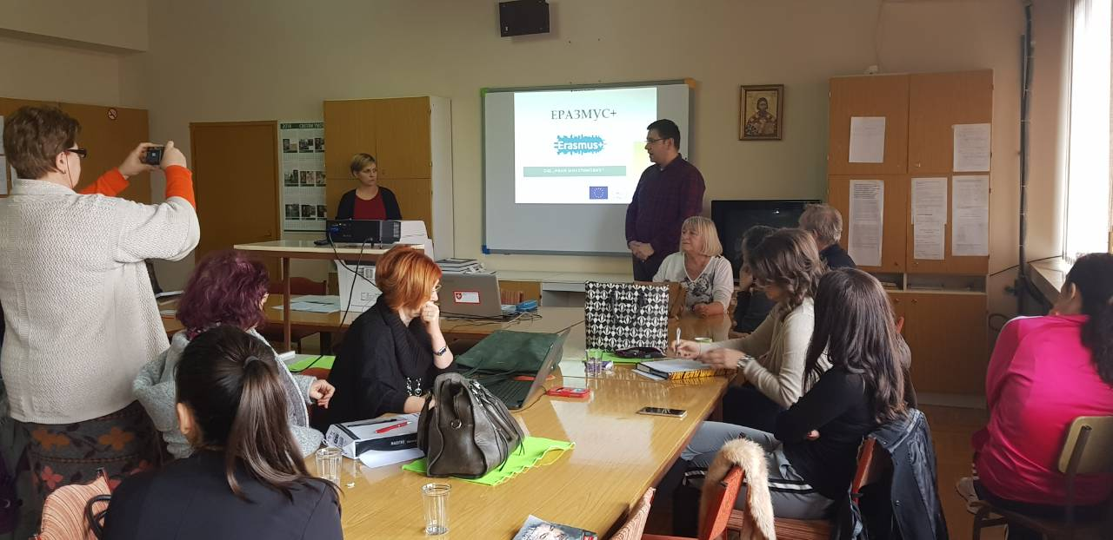
Укључивање пројектне наставе кроз све предмете и на свим узрастима се одвија успешно, те су наши наставници имали прилику да с поносом причају о до сада приказаним резултатима истраживачког рада ученика. Колеге из школе у Шиду су биле изузетно заинтересоване за саму тему нашег пројекта, као и за модел спровођења у оквиру колектива, за сада јединственог у нашој земљи. Наши предавачи су се дотакли и прављења плана даље стратегије унапређивање наставе и рада у оквиру наше школе. Циљ нам је био да скренемо пажњу на значај учешћа у размени искустава са колегама широм Европе, али и приснијег упознавања трендова у унапређењу функционисања образовних установа и припреме за целоживотно учење. Боравак у ОШ "Бранко Радичевић" је био изузетно пријатан. За њихово гостопримство смо заузврат обећали да ћемо радо са њима поделити свако искуство и сво знање које поседујемо, те се надамо још једној новој успешној сарадњи и развијању нових пријатељстава.
13. и 14. фебруар 2019.
Представљање пројекта на стручном саветовању ОШ "Старина Новак"
ОШ "Старина Новак" из Београда је у Врднику је организовала дводневно зимско стручно саветовање за своје запослене, на ком је по први пут реализован акредитовани семинар "Музеј школе у редовној и изборној настави". Хелена Милошевић Момчилов и Ненад Прибак су били позвани да учествују у саветовању, али и да, као гости, представе Еразмус+ програм и пројекат наше школе, који се у оквиру овог програма спроводи. Њих двоје су кроз предавање и радионицу колегама приближили модел по коме се у нашој школи ради интердисциплинарна пројектна настава. Размењујући искуства и идеје са колегама који су се већ сусретали са неким облицима пројектне наставе, заједно су дошли до закључка да је активна улога ученика у процесу учења најважнији циљ савременог образовања.
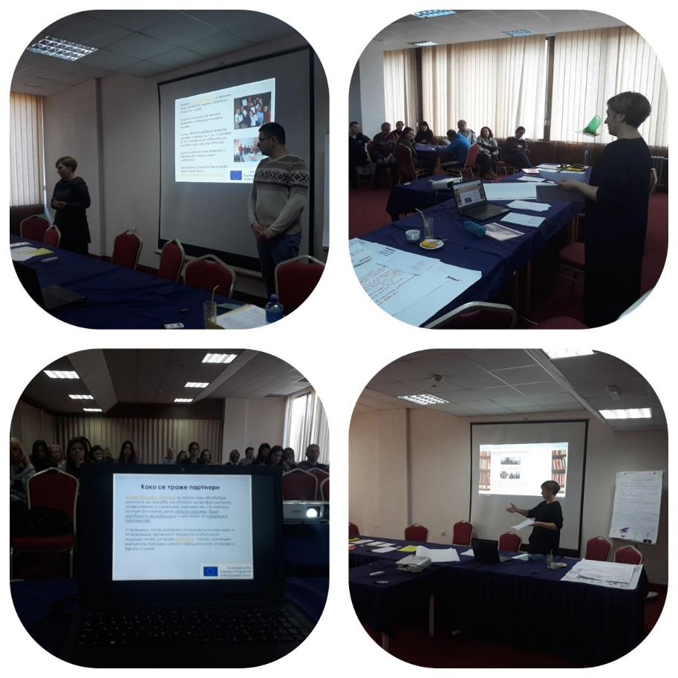
Пријатна атмосфера, успостављање контаката, размена иновативних идеја, што сваки овакав скуп пружа, још једном су потврдили да су ентузијазам, кооперативност и несебичност у изношењу идеја и искустава покретач сваке позитивне промене у школи. Очекујемо наставак сарадње са колективом ОШ "Старина Новак".
Петак, 15. фебруар 2019.
Пројекат представљен у Мокроногу, Словенија
У Основној школи "Мокроног" у Мокроногу у Словенији члан Тима мобилности Јована Цакић је одржала презентацију пројекта "Мудрији заједно". До сарадње је дошло захваљујући директорки школе Звонимири Костревц, која је прихватила предлог да се у школи одржи презентација нашег пројекта, пре свега због заинтересованости саме директорке и колектива за увођењем иновација у настави. Презентацији пројекта присуствовала је већина колектива школе, који су били врло заинтересовани за презентацију, што сведоче и бројна питања које су колеге постављале Јовани Цакић, а пре свега везано за део интердисциплинарног приступа у настави. Колеге су посебну захвалност исказали Јовани Цакић јер је презентацију превела на словеначки језик.
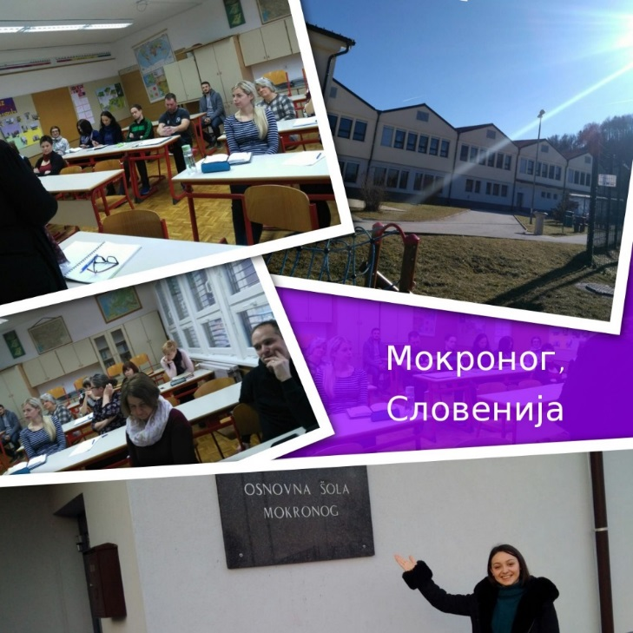
У школи у Мокроногу се радују спровођењу пројектне наставе, а пре свега због сарадње ученика и наставника/учитеља, коју овај вид наставе подржава. Упућени су и на наш блог, где ће се информисати о начину примене пројектне наставе у нашој школи и одакле ће добијати идеје за свој рад.
Среда, 20. фебруар 2019.
Пројекат презентован активу директора са Палилуле
Чланови актива директора основних школа са Градске општине Палилула су били гости ОШ "Иван Милутиновић".
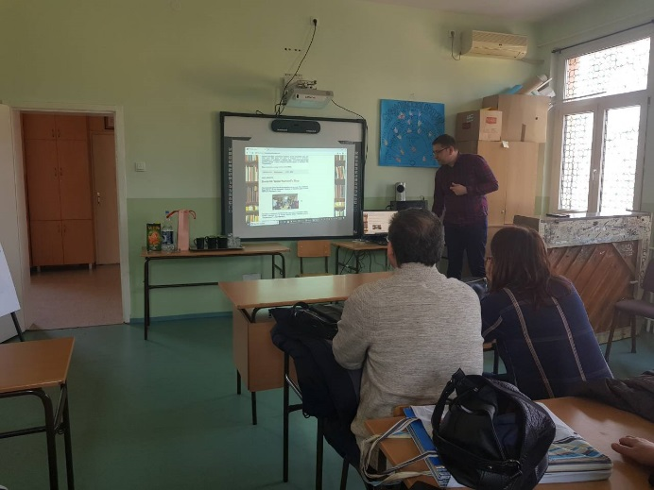
Директорка наше школе Снежана Будимировић је том приликом обавестила присутне о току нашег пројекта, а подршку у излагању је пружио Ненад Прибак, члан Тима мобилности.Поред презентације нашег пројкета "Мудрији заједно", актив директора упознат је и са Еразмус + програмом и могућностима који тај програм пружа.Примећена је велика заинтересованост за презентацију, а директори су посебно били позитивно изненађени успешношћу модела по коме наша школа спроводи интердисциплинарну пројектну наставу.
Посете ученика разним институцијама града Београда
Среда, 26. септембар 2018.
Наставница енглеског језика Хелена Милошевић Момчилов и наставник математике Ненад Прибак су са одељењима V/2 и VII/2 посетили Музеј илузија, савршено место за нова искуства, истраживање и уживање, где су деца решавала разне мозгалице, слагалице и математичке игре, али и забавила у вортекс тунелу – тунелу илузија, посетила собу огледала и одупирала се гравитацији.
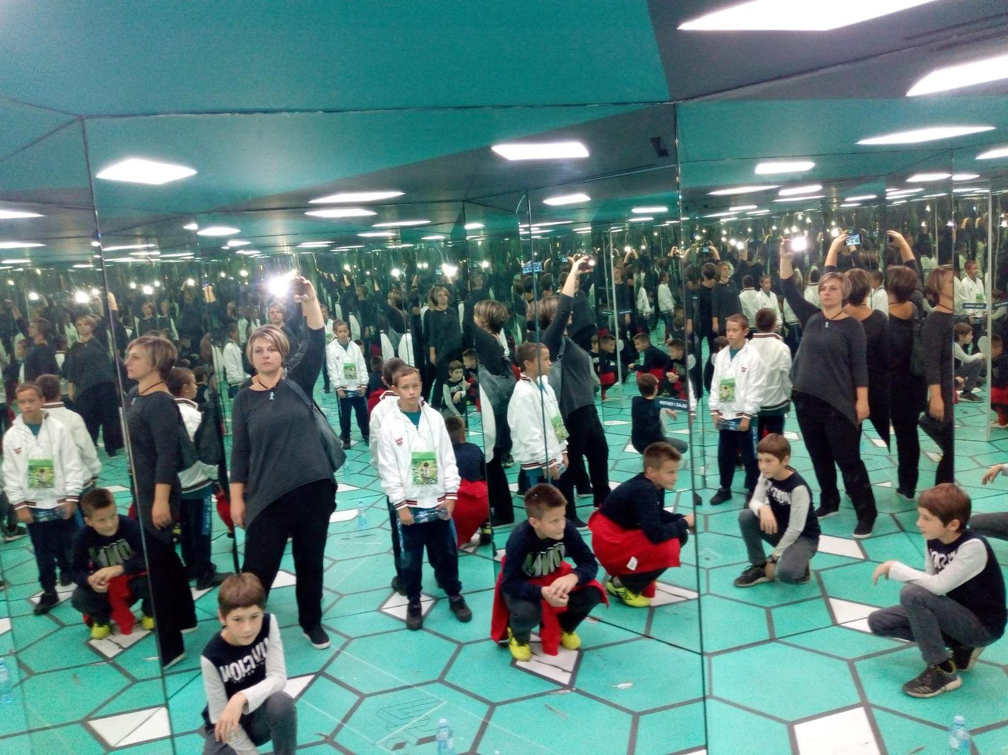
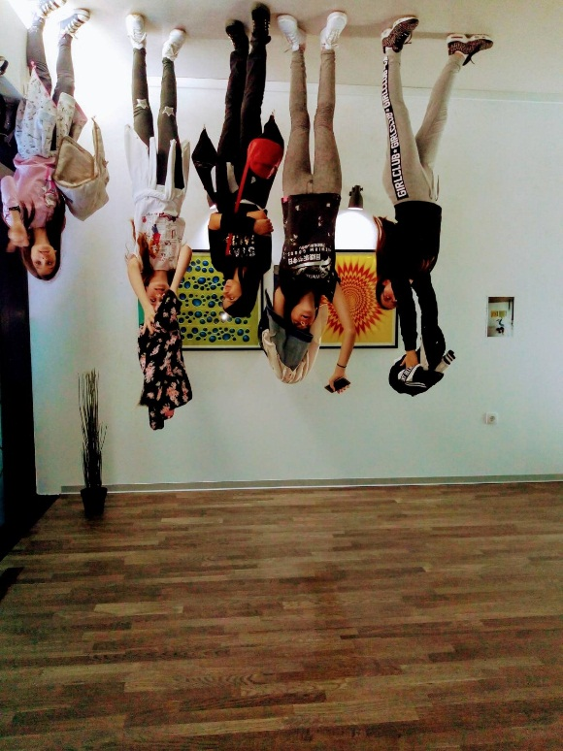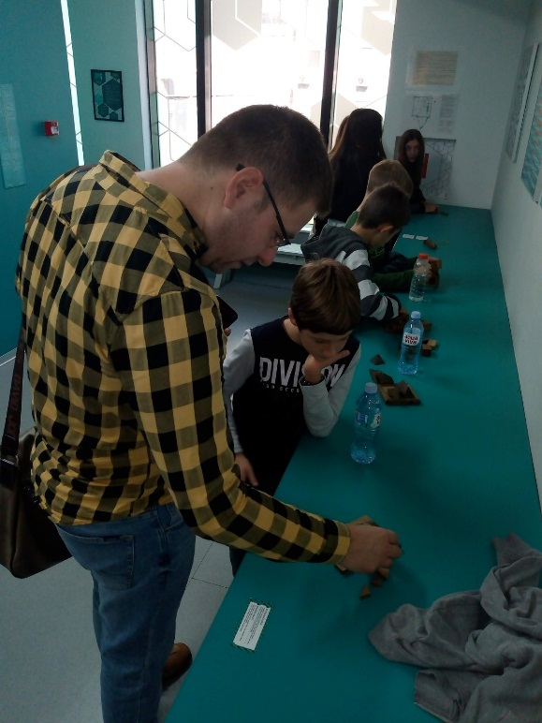
Петак, 26. октобар 2018.
Ученици VII и VIII разреда из Великог Села посетили су Сајам књига. Том приликом су обишли штандове, где су се упознали са најновијим књижевним издањима.

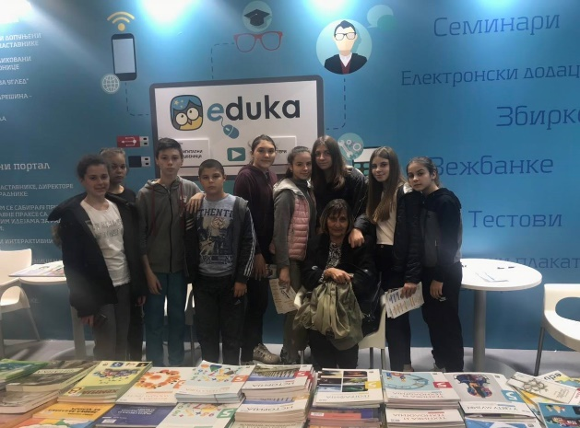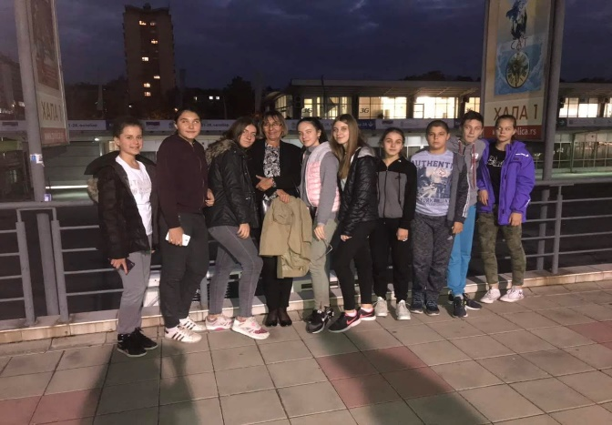

Четвртак, 23. мај 2019.
Наши ученици на конференцији за права детета

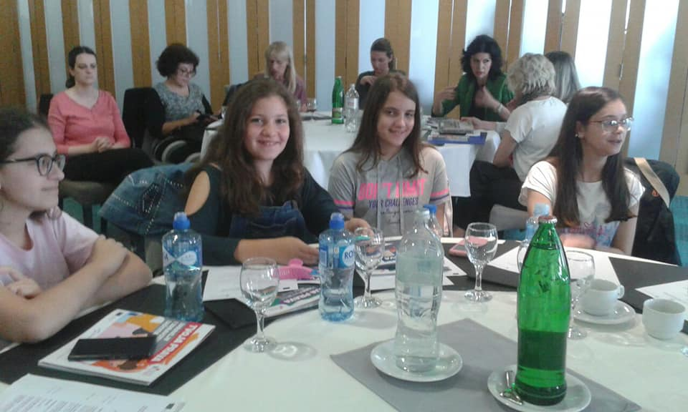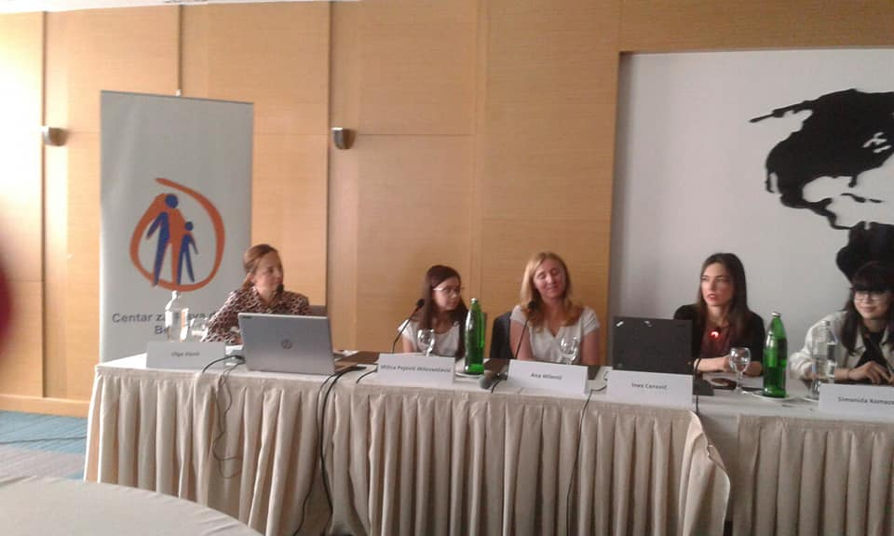
Субота, 25. мај 2019.
Одељење VI/1 је у оквиру географских секција са наставником Кристином Радосављевићем представљен Музеј града Београда и погледао изложбу -Стварање модерног Београда. У дружењу са ученицима истог разреда из ОШ ''Ћирило и Методије'' посматрали су слике и мапе Београда са крајем 19. века и снимке између два светска рата до средине 60-тих година двадесетог века. На мапи из различитих епоха тражили су своје насеље, а снимцима су се упознали са стварањем Новог Београда.
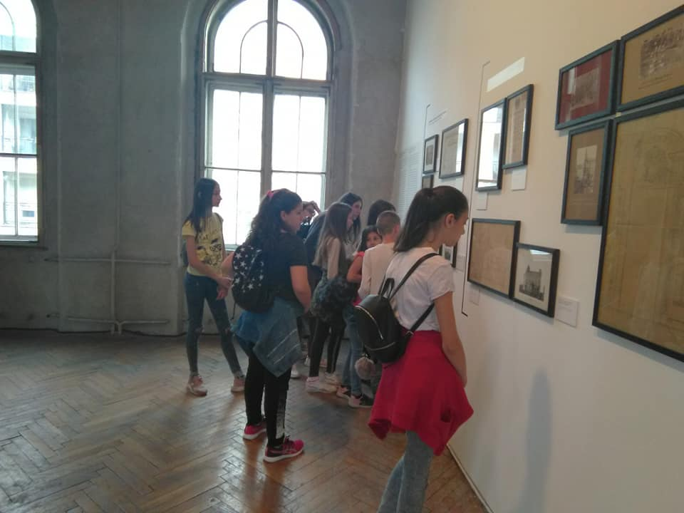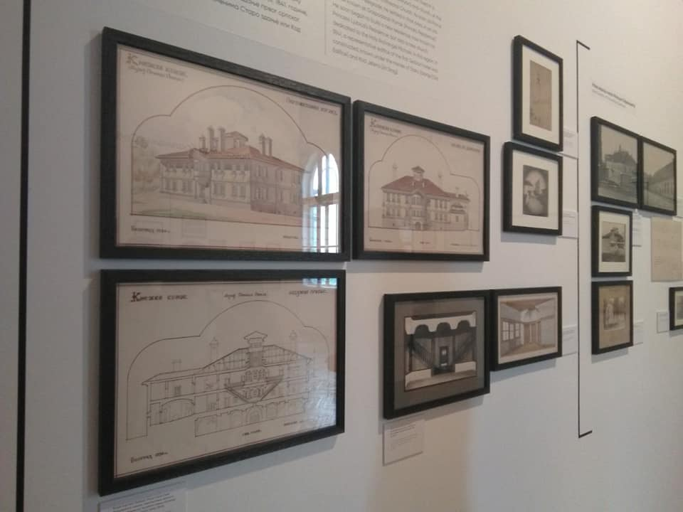
Среда, 29. мај 2019.
Одељење VII/3 је у кругу веронауке и географских секција посетило Саборну цркву, Цркву Ружицу и Капелу Свете Петке на Калемегдану, као и Зоолошки врт, у пратњи вероучитеља Стефана Рађена и наставнице географије Кристине Радосављевић. Ученици су упознати са историјским детаљима и личностима везаним за цркву, као и са правилима понашања у истим. Након тих посета, ученици су завршили одласком у Зоолошки врт где су могли видети и сликати различите врсте животиња из свих крајевa света.

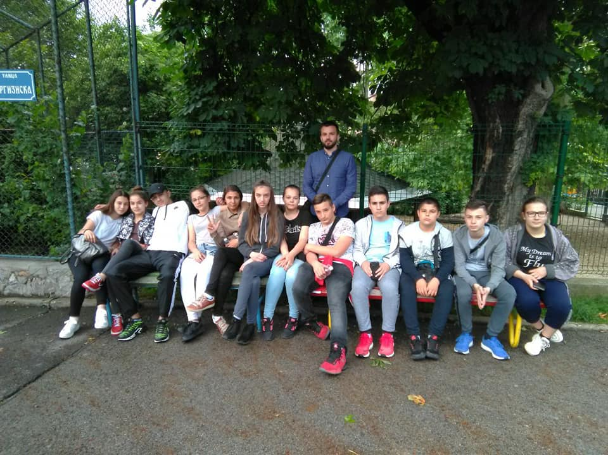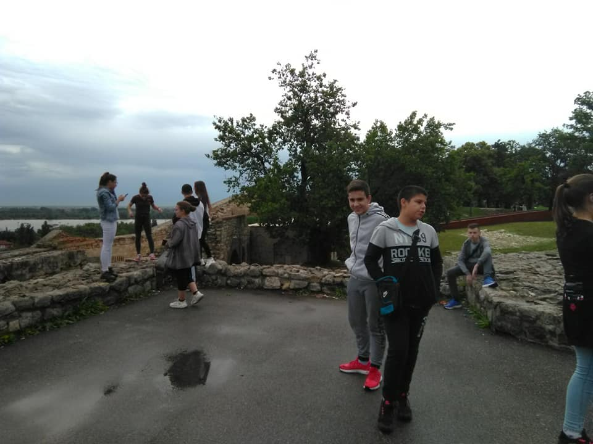

Изведени излети и екскурзије
Посете организоване за разреде од 1. до 4.
Петак, 19. октобар 2018.
Организован је једнодневни излет за млађе разреде. Ученици су посетили Сремске Карловце и манастир Крушедол. У наставку путовања ученици су посетили Змајев музеј у Сремској Каменици. Ручак је био у ресторану "Бескрај" на петроварадинској тврђави. Касније је уследио обилазак Саборне цркве и барокне чесме "Четири лава" у Сремским Карловцима.
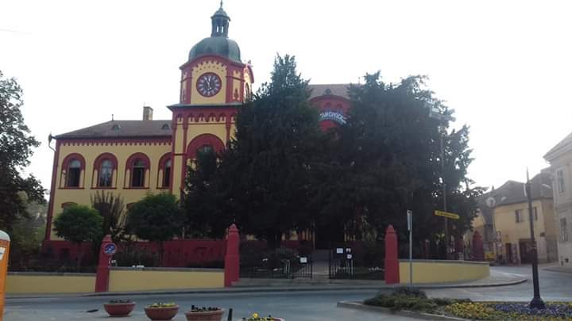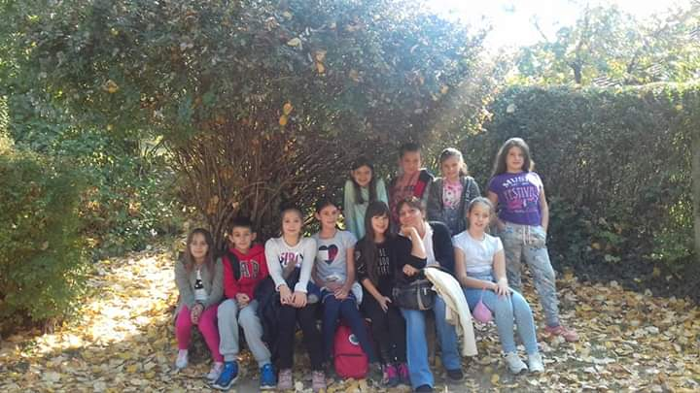
Четвртак, 29. новембра 2018.
У установи културе „Влада Дивљан“, Палилула одржана је позоришна представа „У замкама виртуелног света“. Представи су присуствовали млађи разреди из сва три објекта.
Среда, 26. децембра 2018.
За ученике је у „Академији 28.“ организована новогодишња представа "Деда Мразу треба помоћи пре новогодишње ноћи". Изведен је и мађионичарски перформанс учесника шоу програма "Ја имам таленат". Изведене су брејкденс плесне кореографије са акробацијама плесне групе "Урбан арт". Ученици су имали прилику да интерактивно учествују у програму и друже се са познатим глумцима из серије "Војна академија". Представи су присуствовали сви млађи разреди из три објекта ОШ „Иван Милутиновић“.
Понедељак, 28. јануар 2019.
Организована је посета биоскопу у установи културе, Палилула где су ученици гледали анимирани цртани филм “Петар Пан – чаробна књига Недођије“. Биоскоп су посетили сви млађи разреди, сва три објекта.

Среда, 20. март 2019.
Организован је одлазак у позориште „Академија 28“ на позоришну представу „Чардак ни на небу ни на земљи“, којој су присуствовали сви млађи разреди.
Четвртак, 18. априла 2019.
Организована је „Путујућа учионица“. Ученици су посетили парк-шуму на Кошутњаку и Хиподром на Бановом Брду. Јахали су коње, возили фијакер и уживали у природи и спортским активностима.
Од 13. маја до 20. маја 2019.
Ученици млађих разреда наше школе су имали наставу у природи у периоду у Врњачкој бањи где су уживали у свим лепотама и њеним разним знаменитостима. Поред уживања и дружења имали су и часове по школском распореду. Све је прошло у најбољем реду.
Посете организоване за разреде од 5. до 8.
Среда, 26. септембар 2018.
Ученици старијих разреда од 5. до 8. посетили су Музеј илузија, Нушићева 11, Београд. Имали су прилику да уђу у собу огледала и собу која мења перцепцију величине особе. Забавили су се разним дидактичко-логичким играчкама и загонеткама. Ускакали су у вртлог вортекс тунела и доживели вечеру са својих пет копија за столом за клонирање. Користили су калеидоскоп.
Петак, 26. октобар 2018.
На једнодневни излет ишли су ученици петог и шестог разреда. Они су посетили Ресавску пећину и манастир Манасију код Деспотовца. Водопад Велики Бук (Лисине) је био право изненађење за већину деце која су први пут видела тако нешто.
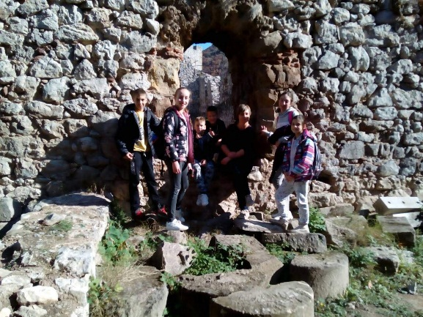
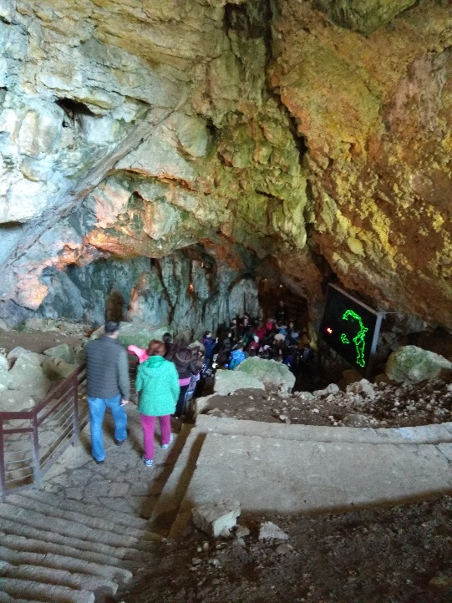
Излет је у потпуности спроведен по плану и програму. Такође је и пратња водича агенције Банбус употпунила програм екскурзије тиме што је разним причама и догађајима заинтересовала децу. Деца су била задовољна и повратак је био у договорено време око 19 часова.
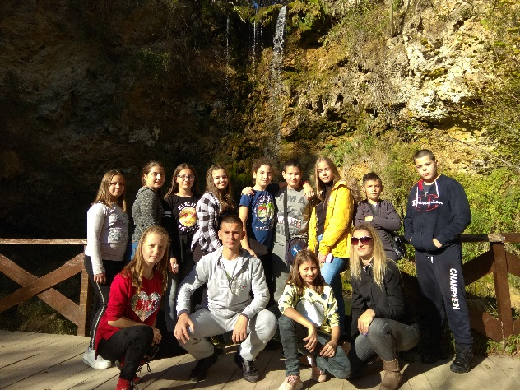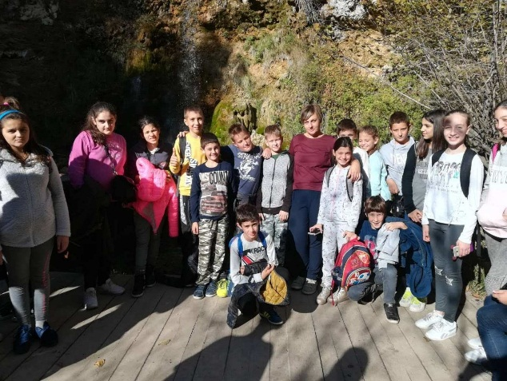
Од 4. новембра до 6. новембра 2018.
Изведена је екскурзија у трајању од три дана за ученике VII и VIII разреда свих објеката наше школе. Првог дана посетили смо Виминацијум и Голубачку тврђаву. Другог дана посетили смо Хидроелектрану "Ђердап" и ишли у обилазак Кладова. Трећег дана обишли смо Народни музеј у Кладову као и археолошко налазиште Лепенски вир.
Ученици су видели све што је предвиђено и научили нешто ново о овом делу Србије. Екскурзија је протекла у најбољем реду.
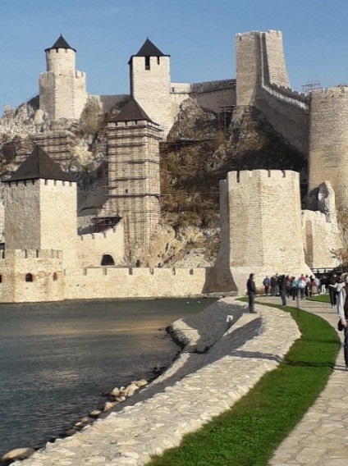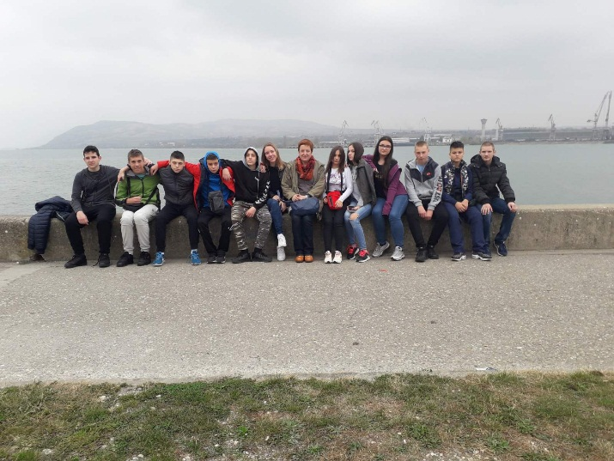
Петак, 21. децембар 2018.
Поводом прославе Нове године организована је посета свих старијих разреда наше школе дискотеци "Underground"са пригодним забавним програмом за њихов узраст. Добијена писмена сагласност родитеља.
Среда, 12. јун 2019.
Поводом прославе краја школске године организована је посета дискотеци " Трезор"са пригодним забавним програмом за дечији узраст од 5. до 8. разреда . Добијена је писмена сагласност родитеља.

Разне активности у школи и ван ње
среда, 03. октобар 2018.
Час италијанског језика и упознавање са школским системом Италије
У истуреном одељењу наше школе у Сланцима, одржан је час италијанског језика за Чланове тима мобилности, у склопу припрема за мобилност. Психолог, Тамара Маринковић је одржала час и чланове Тима мобилности спровела кроз неколико лекција за основну комуникацију на италијанском језику.
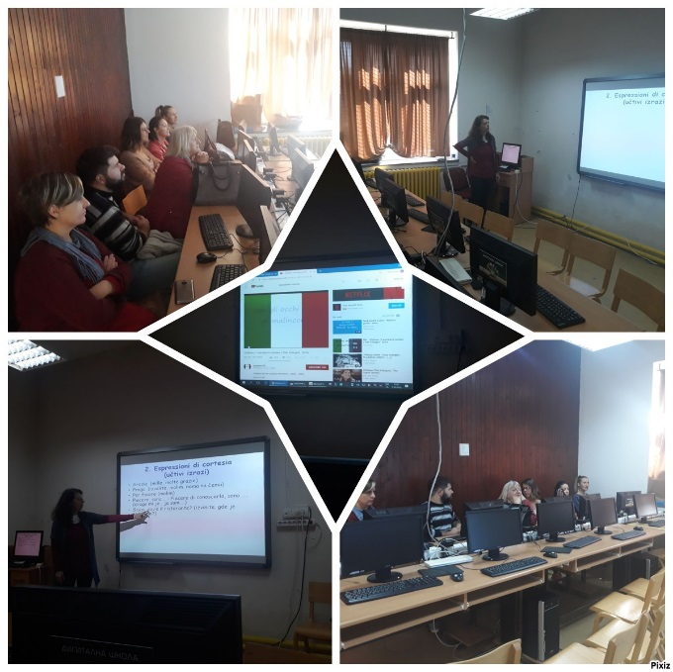
Час је почео популарном песмом Тота Котуња L'italiano, коју су чланови Тима мобилности заједно отпевали. У наставку, присутни су имали прилику да науче поздраве, да се представе, да науче питања и одговоре у основној комуникацији на улици, у ресторану, продавници али и да науче како да се снађу у хотелу и на аеродрому.
У наставку, члан Тима мобилности Јована Цакић, упознала је остале чланове за школским системом у Италији, са упоредним освртом на наш школски систем, истичући сличности и разлике између нашег и италијанског школског система.
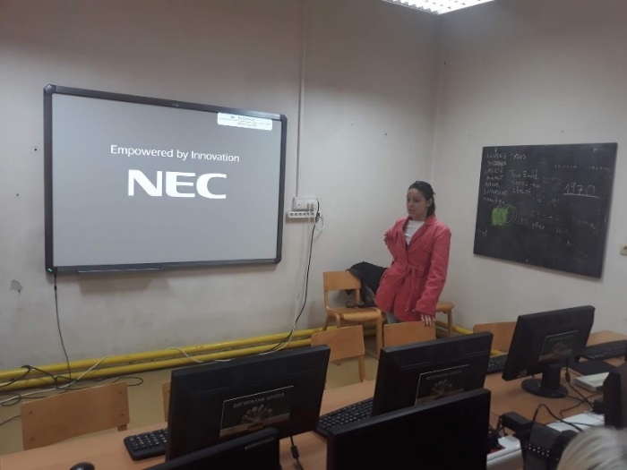
понедељак, 10. децембар 2018.
Симпозијум за директоре – Љубљана
Издавачка кућа Клетт је ове године организовала шести међународни симпозијум за директоре школа, које учествују, или имају намеру да се у наредном периоду активирају у креирању и реализацији европских пројеката у области образовања. Назив овог симпозијума "European Tenders-Where to Find Them, How to Win Them'', показује бенефите од укључености у међународне програме и могућности које они отварају школама, ученицима и наставном особљу. Искусни стручњаци су директоре школа упутили у процедуре за добијање средстава путем међународних и националних програма и тендера.
Циљ оваквих пројеката је свакако ширење корисних идеја, произашлих директно из учионице, из саме сржи образовног процеса и непосредне комуникације наставника и њихових ученика.
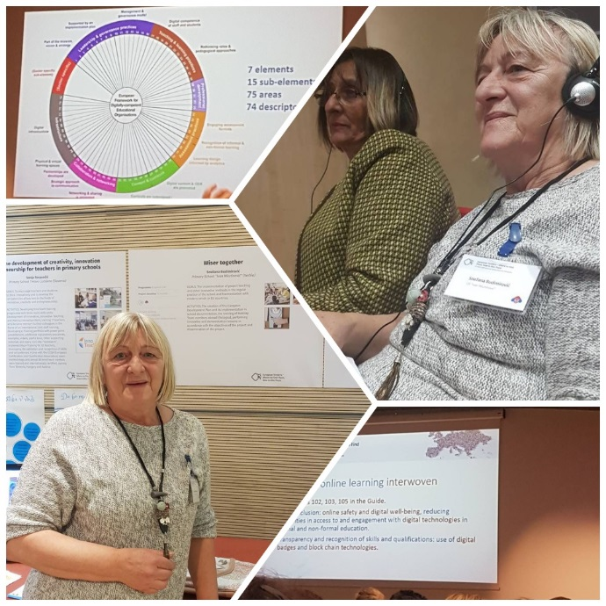
Пројекат ''Мудрији заједно'' се нашао на листи представљених пројеката. Директорка школе Снежана Будимировић , активни члан Тима мобилности и наставница географије Лидија Савић, такође члан Тима за писање пројеката, су имале прилику да сусретну колеге из седам држава из окружења, размене искуства и чују позитивне утиске о спровођењу разноврсних пројеката у настави. У програму Еразмус + , по њиховим сазнањима, учествује све већи број образовних установа, а пројекти под његовим окриљем доносе практичне иновације у складу са захтевима савременог доба.
Снежана Будимировић и Лидија Савић су упознате са могућностима умрежавања у изради стратешких планова и преношењу закључака из већ реализованих пројектних идеја. Пренеле су нам позитивне утиске о заинтересованости колега за идеје нашег пројекта, које су, ради ближих информација, упутиле на сајт наше националне агенције Темпус и друге сајтове Еразмус + програма, на наш блог и сајт наше школе,истакавши вољу свих чланова колектива да учествују у пружању потребних информација.

петак 21. децембар 2018.
Ученици наше школе на делу – поклони за децу у Тиршовој
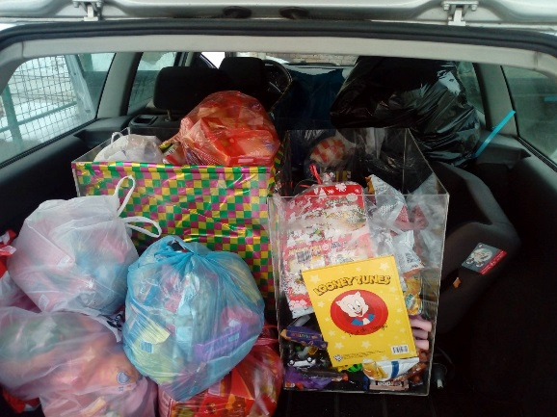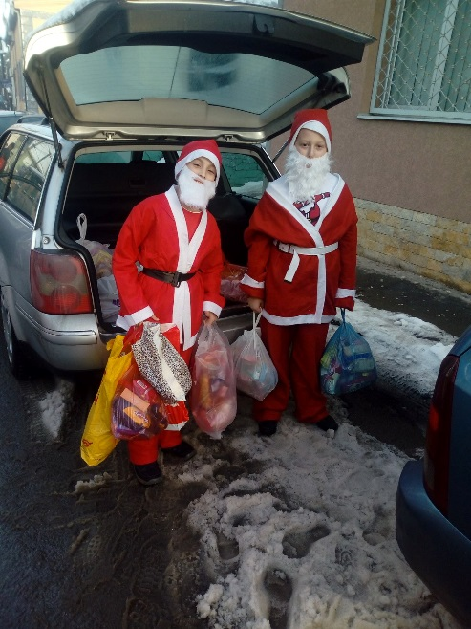
Понедељак 18. март 2019.
Предшколци се припремају за упис
Још једна генерација предшколаца се припрема за упис у први разред. Да им не би баш све било потпуно необично и ново, наши учитељи и наставници су осмислили креативна дружења у којима ће представити различите школске предмете.
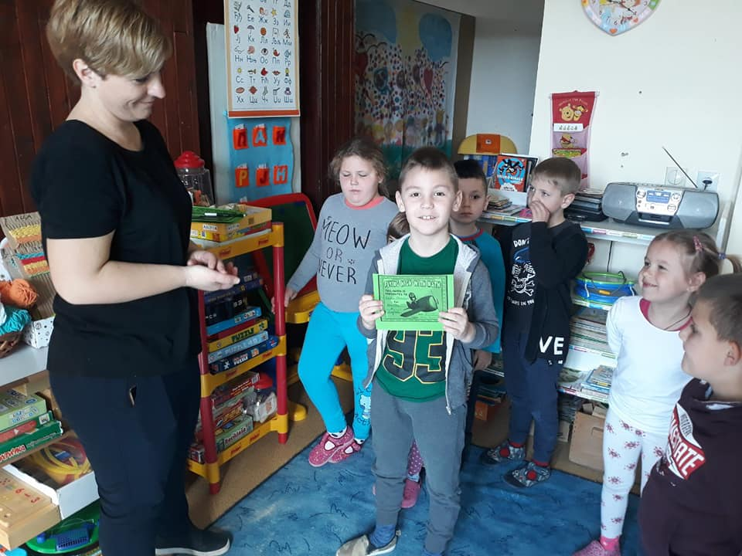
Наши будући ученици упознали су се са наставницима математике Ненадом Прибак и наставницом енглеског језика Хеленом Милошевић Момчилов. Предшколци су уз песму и кроз различите игре поновили називе геометријских облика на српском и научили како се они зову на енглеском језику. Уживали су у креирању робота од облика разних боја. Наши наставници су били пријатно изненађени маштовитошћу малих ђака. Деца су добила прве домаће задатке и обећала да ће их убрзо предати наставницима. На крају часа су им наставници поделили дипломе, на које су изузетно поносни.
Субота, 23. март 2019.
Учитељица Ирена Матић и ученици четвртог разреда Сланаца угостили су предшколце на ускршњој радионици. Наставник веронауке Стефан Рађен помагао је да ученике научи понешто о традиционалним верским обичајима везаним за овај празник.
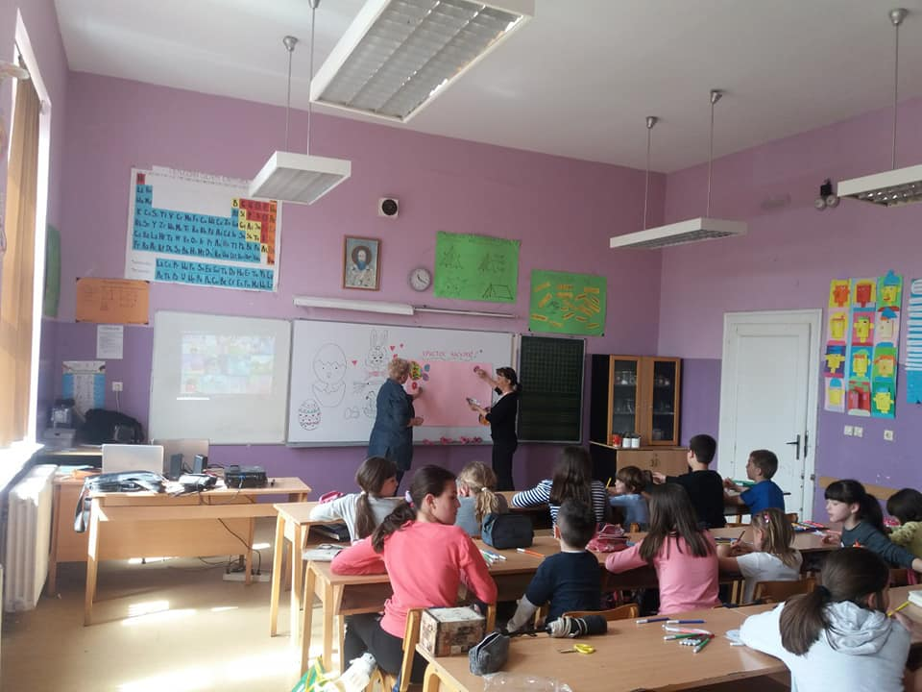
Ускршња изложба у Великом Селу
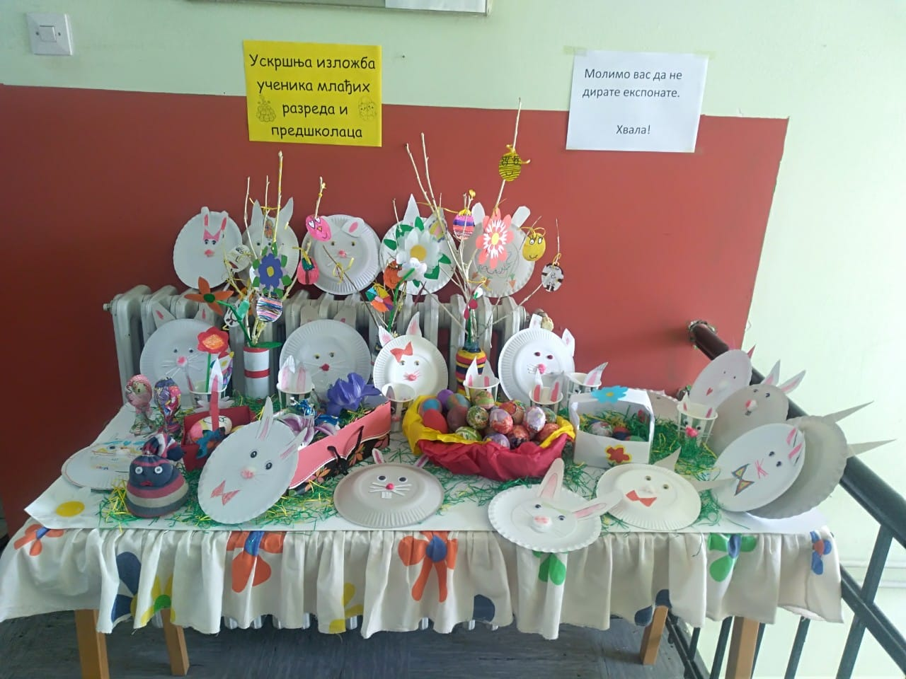

Понедељак 25.03. 2019.
Радионица за предшколце
Школа је организовала мали сајам школских предмета у дворишту школе у Сланцима од 12 до 13 часова. Позвани су родитељи и предшколци да упознају наставнике и старије ученике и на забаван начин, кроз игру, стекну знања из математике, српског и енглеског језика, музичког, ликовног и физичког. Малишани су покушавали да препознају и испишу прва слова у песку, кроз различите игре учили да сабирају бројеве до 10, на енглеском језику су научили да изразе осећања, а из ликовног. осликавали папирне тањириће пролећним пејсажима. Ученици наше школе су помогли предшколцима, показујући да су нови ђаци добродошли и да је атмосфера у школи радна, али пријатна. Причали су са родитељима и малим будућим ученицима, преносећи утиске о учитељима и наставницима и занимљиве анегдоте са часова.
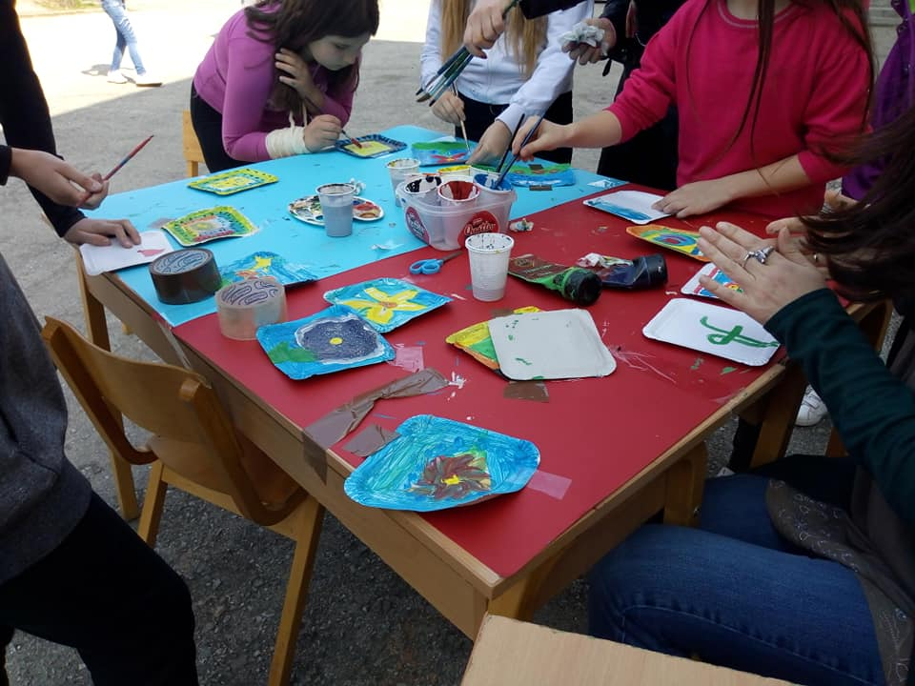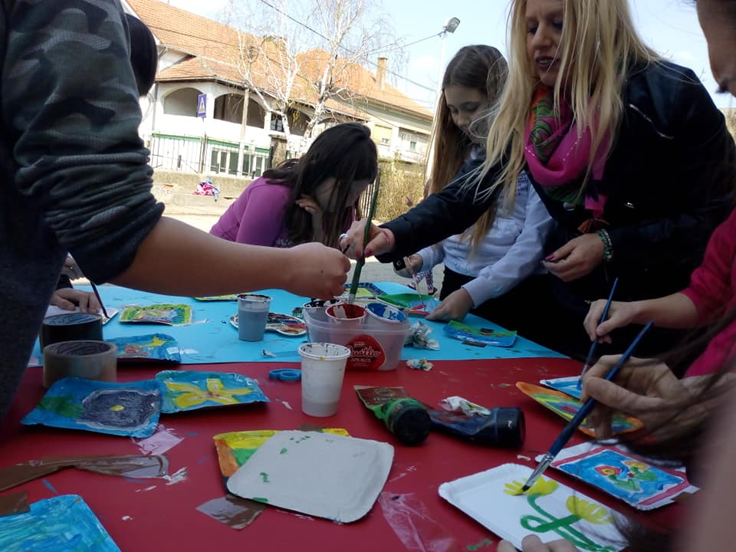
Ученици ОШ " Иван Милутиновић" постижу запажене резултате и на такмичењима ван школе.
Борис Милошевић, ученик V/3, је на Међународном музичком фестивалу "Полихимнија" у Скопљу освојио 98.5 поена и прву награду у својој класи виолончела.
Јованоски Kонстантин, ученик II/1, је на недавно одржаном Општинским такмичењу у шаху освојио прво место.
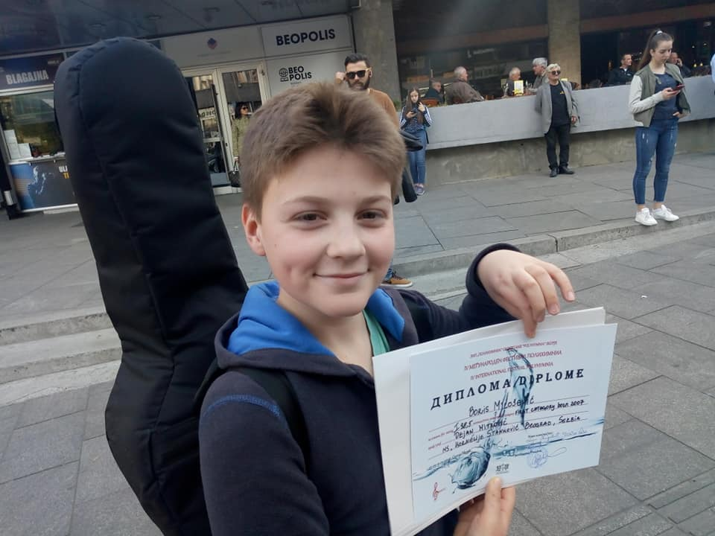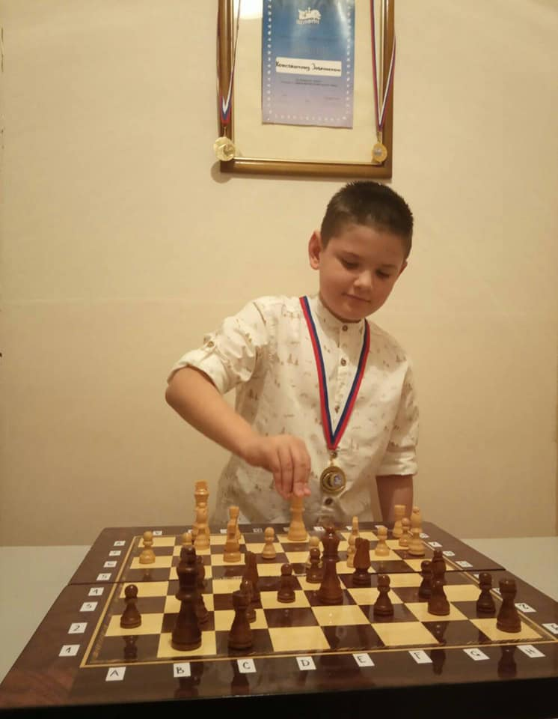
Јована Гобељић, ученица 3/4 и Анђелка Гобељић, ученица I/3 ОШ "Иван Милутиновић" освојиле су прву награду на другом Међународном такмичењу камерне музике" Оливера Ђурђевић "у Београду.
Анђелка је освојила и "Лауреат" на другом Међународном такмичењу флаутиста "Миодраг Азањац" у Београду.
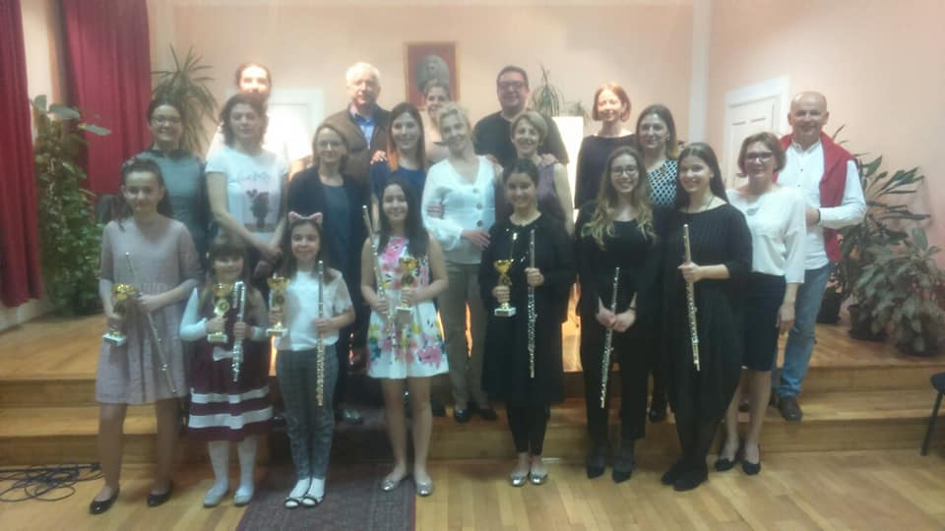
Среда, 10. април 2019.
Још дружења са предшколцима
Занимљиво дружење са предшколцима је овог пута организовано у Великом Селу. Учитељица Нела Дракулић и ученици IV/3 су угостили предшколце и њихове родитеље на креативној радионици.
Родитељи су се радо одазвали позиву и упознали се са будућом учитељицом своје деце.
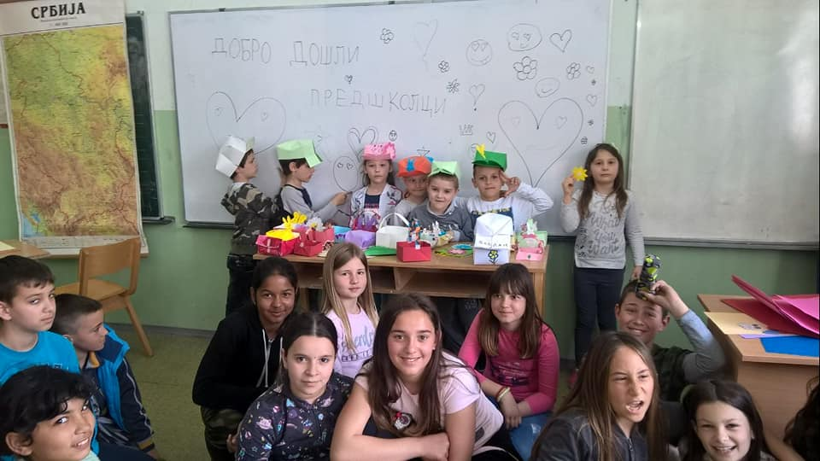
Среда, 24. април 2019.
Ученици 3. разреда из Вишњице учествовали су на „Малој олимпијади 2019“, дечаци су освојили 3. место, а девојке 1. место пласирано на општинско такмичење.
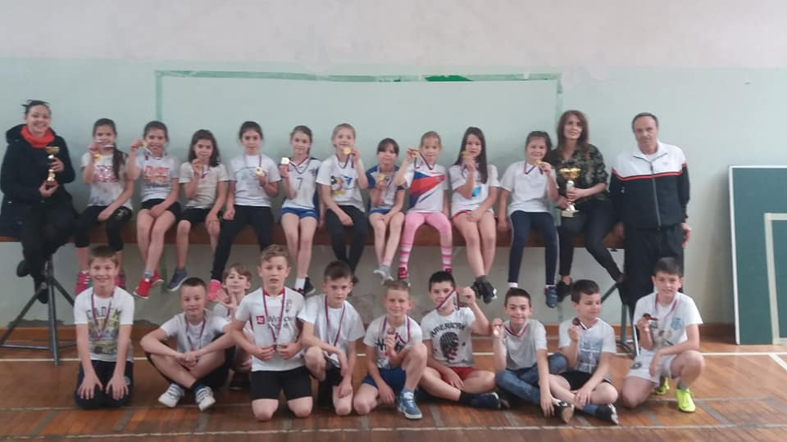
Учитељица Ирена Матић и ученици четвртог разреда Сланаца угостили су предшколце на УСКРШЊОЈ РАДИОНИЦИ. Наставник веронауке Стефан Рађен помагао је да ученици науче понешто о традиционалним верским обичајима везаним за овај празник.
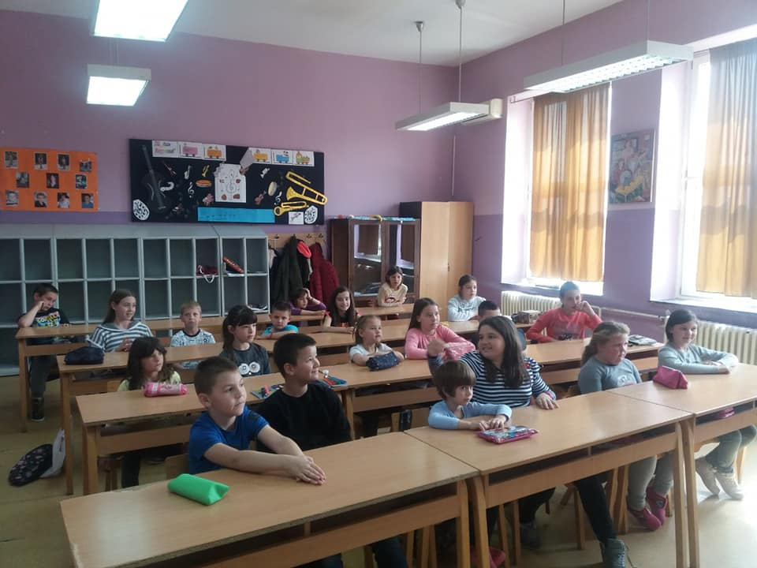
30. април – 2. мај 2019.
Чланак у новинама
"Ко каже да деца не воле да читају", у троброју 30. април - 2. мај о библиотеци у Сланцима, поводом поклона од 148 књига Блиц фондације нашој школи.
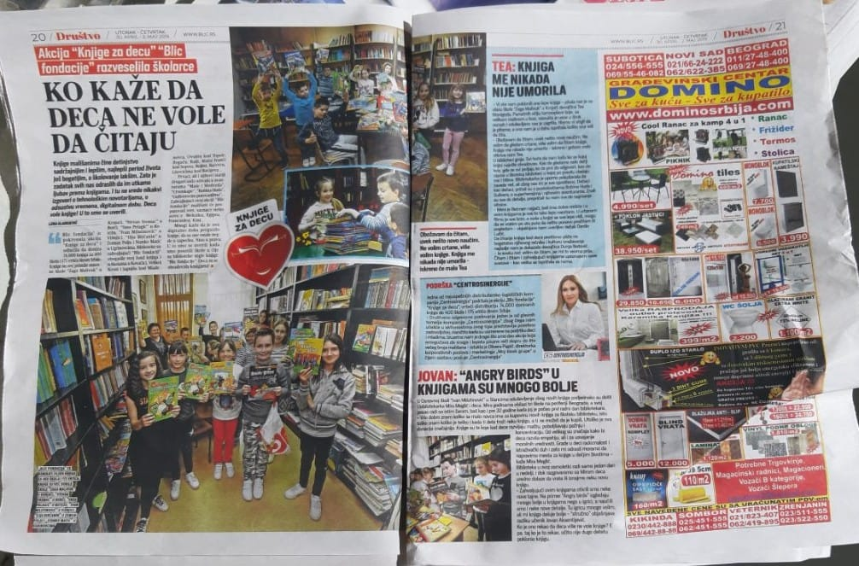
Недеља, 5. мај 2019.
"Блиц фондација" покренула је акцију "Књиге за децу" и одлучила да донира 74.000 књига за 400 школа и 175 вртића широм Србије. Књиге су већ примиле основне школе „Зага Маливук“ у Крњачи, „Стеван Сремац“ у Борчи, „Васа Пелагић“ у Котежу, „Иван Милутиновић“ у Вишњици, „Илија Бирчанин“ у Земун Пољу и „Станка Матића“ у Угриновцима. Библиотеке су према „Блиц фондацији“ обогатиле свој фонд књига и у школи у Ковачицама, Великој Крсни и Јагњилу код Младеновца, Овсишту код Тополе, Рогачу, Раљи, Малој Иванчи код Сопота, Бељинију, Баћевцу, Лисовићима код Барајева ...
Прваци, али и њихови старији другари, сада уживају у авантурама „Маше и Медведа“, „Црвенкапе“, „Робина Худа“, „Гуливеровим путовањима“ .
У Основној школи „Иван Милутиновић“ у Сланцима одушевљење због нових књига подједнако су делили и библиотекарка Мира Меглић и деца. Мира годинама обилази три школе на периферији Београда, свој посао ради са истим жаром, баш као и пре 32 године када је почела свој први радни дан библиотекара.

Петак, 10. мај 2019.
Ученица Јана Трифуновић освојила 3. место на првенству Србије у теквонду
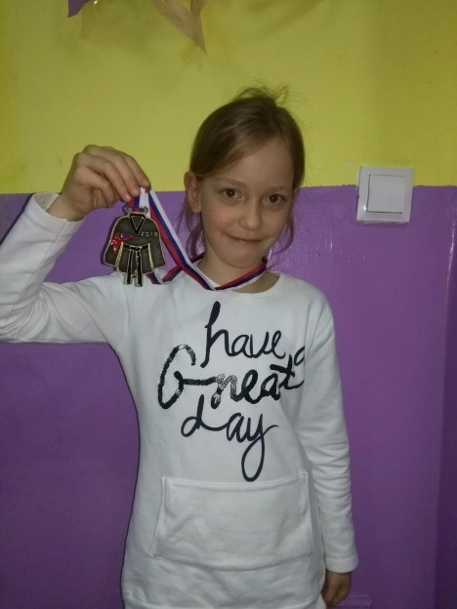
Уторак, 14. мај 2019.
Ученица V1 Андријана Марковић је на меморијалном музичком фестивалу у Младеновцу освојила прву награду.
Среда, 15. мај 2019.
Наши ученици су учествовали на општинском такмичењу у пружању прве помоћи
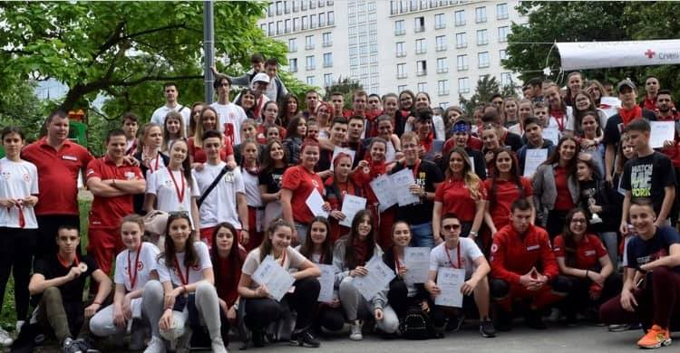
Петак, 17. мај 2019.
У медијатеци ОШ “Иван Милутиновић” у Вишњици, одржан је семинар “Разговор о књизи у школској библиотеци у функцији социјализације ученика и превенције вршњачког насиља”.
У присуству 30 школских библиотекара са Палилуле и Земуна, као и заинтересованих колега из других школа, врсни аутори Весна Црногорац и Жељко Вучковић понудили су доста примењивих идеја за увођење и активну примену библиотерапије у школској библиотеци, намењену свим ученицима, са посебним акцентом на ученике “склоне” вршњачком насиљу:
- тематски одабир наслова за рад са ученицима, у циљу развијања њихове писмености, подстицању разговора, разрешавању дилема и решавању вршњачких проблема;
- разумевање и примена процеса читања и разговора о прочитаном у библиотеци са циљем да ученик дође до нове и позитивне врсте разумевања себе и својих вршњака.
Четвртак, 23. мај 2019.
Музичке новости
Данас је у нашој школи у Вишњици одржан јавни часнички двобој Музичке школе "Корнелије Станковић". Упознали смо се са различитим музичким инструментима. Професори и ученици су радо одговарали на сва наша питања.
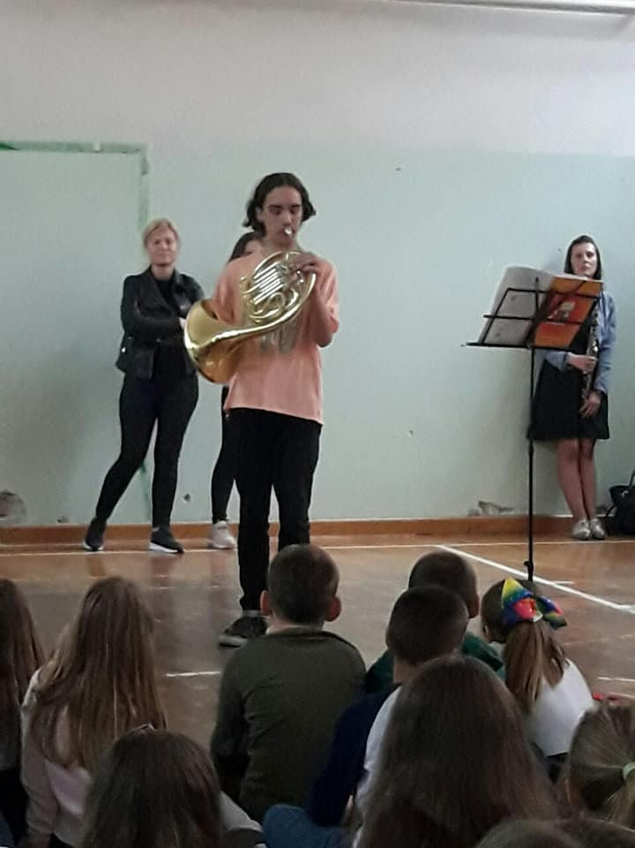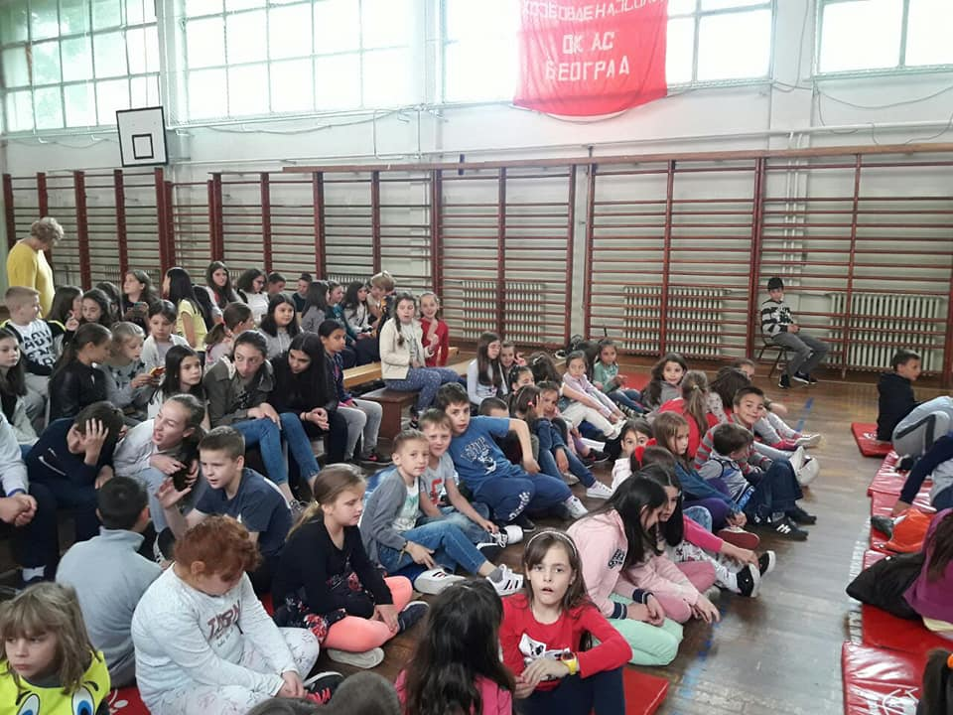

Понедељак, 27. мај 2019.
Када дете само схвати да интернет може да се користи у сврху учења, то свакако морамо да похвалимо. Михаило Марковић, III/1 се, истражујући заинтересовао за сликање спрејевима. У школи је отворена његова прва самостална изложба.
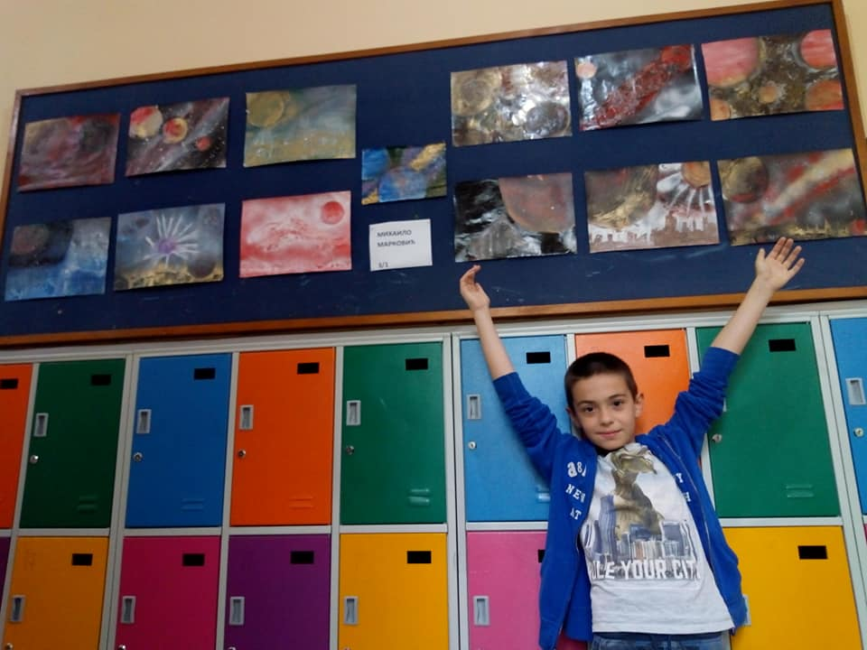
Петак, 31. мај 2019.
Обележен Светски дан борбе против пушења - VI/3
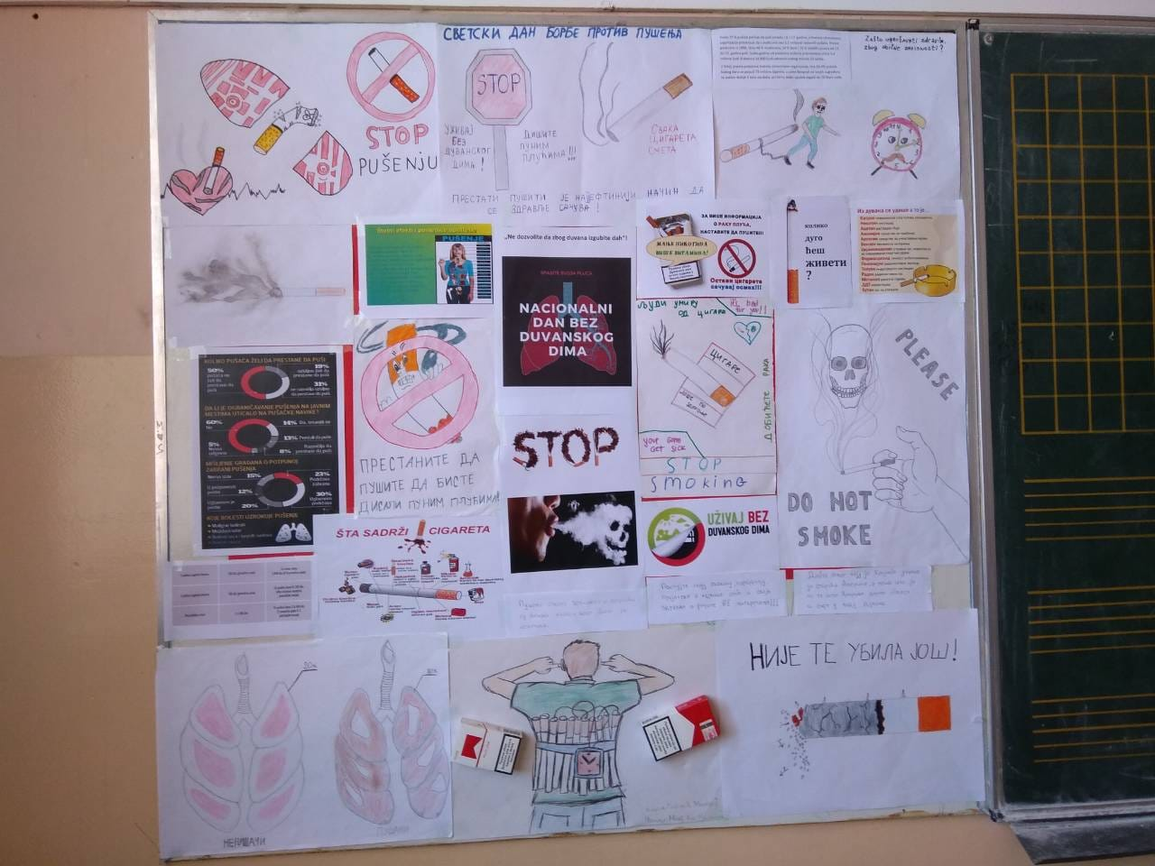

Среда, 12. јун 2019.
Алекса Петровић V/2 је добио похвалу и награду на фото - конкурсу Дечјег културног центра "Мој љубимац".
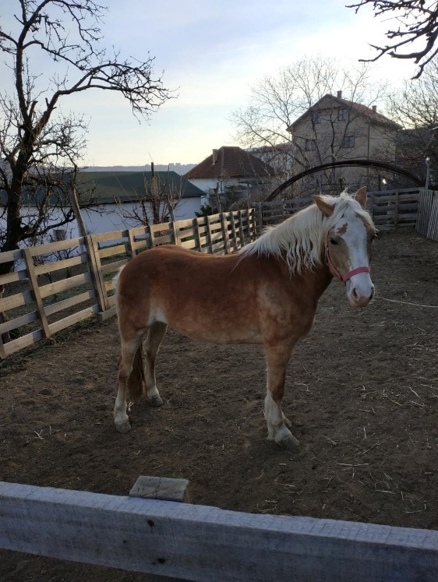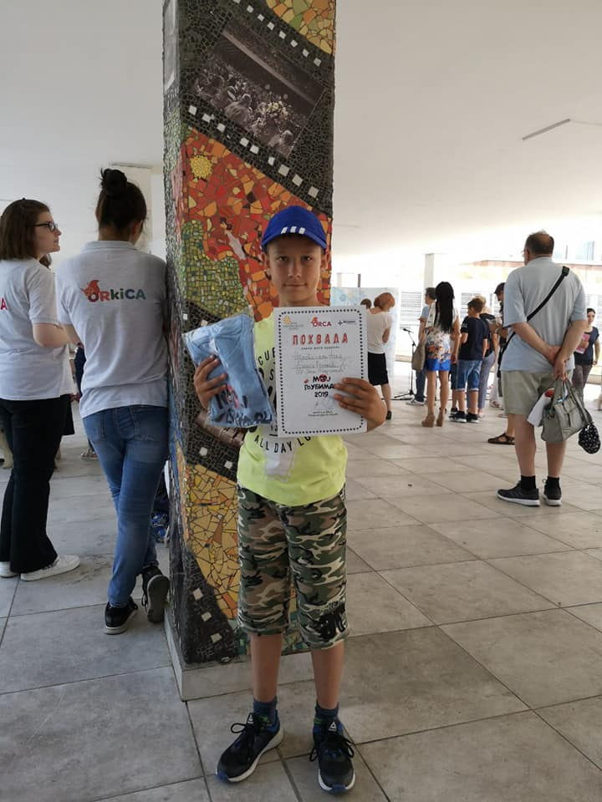
Среда, 12. јун 2019.
Од ове године у Вишњици имамо и продужени боравак. Битно је да знамо да су деца у сигурним рукама док маме и тате раде.
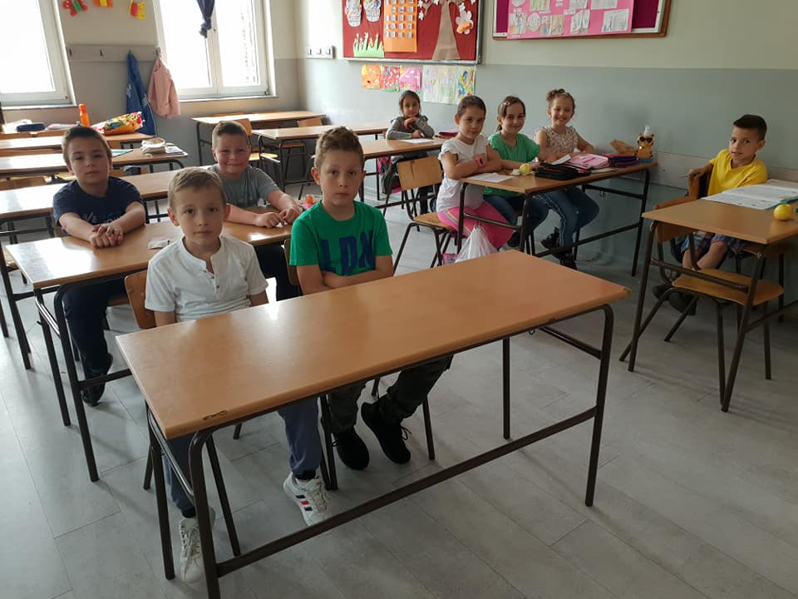

Симпозијум и семинари
Субота 08. и недеља 9. јун 2019.
Четврто стручно усавршавање ОШ „Иван Милутиновић“ одржано је у Врњачкој Бањи. Стручне теме чланова Тима мобилности, извештаји о њиховим унапређеним компетенцијама, извештаји детаљно пропраћених фаза пројеката у настави су предтављени на скупу где је присуствовало 43 запослена.
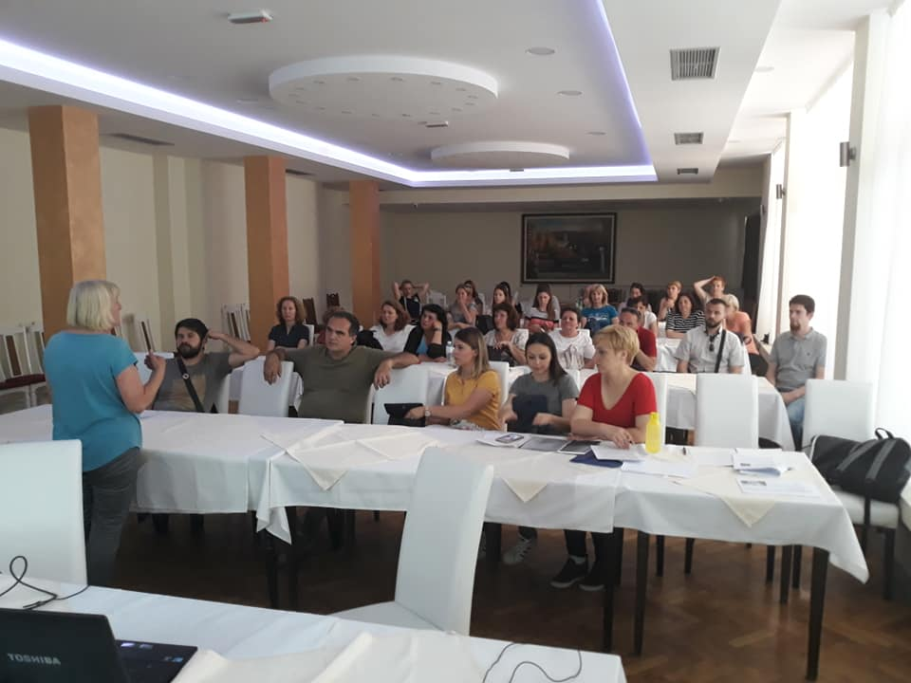
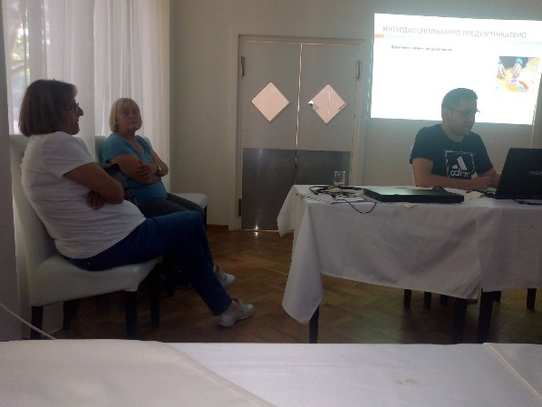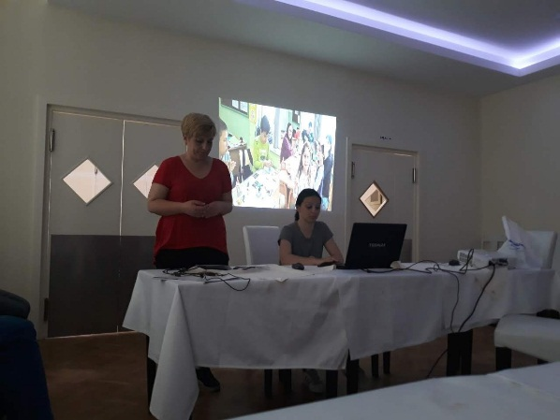
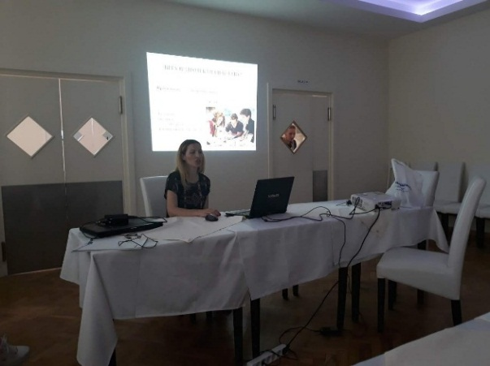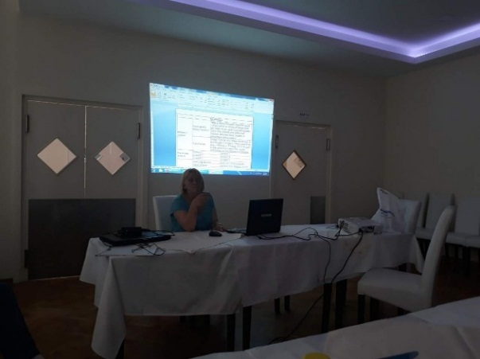
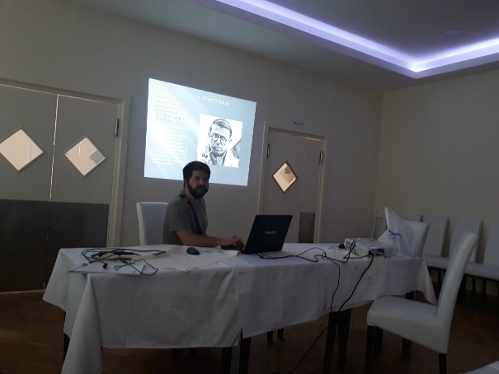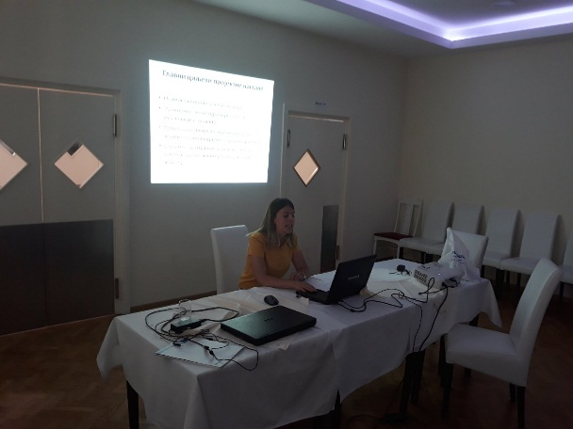
01. – 03. фебруар 2019.
У нашој школи је одржан семинар „Мултимедијални садржаји у функцији образовања“. Велики број наставног особља је учествовао на заиста исцрпном и лепом предавању, чиме су проширили своје вештине у области мултимедије, које ће у будућем раду примењивати са свим узрастима деце која похађају школу.
12. – 14. фебруар 2019.
Семинар под насловом „Унапређивање капацитета образовних институција за укључивање ученика миграната у образовни систем“ је одржан у школи у вишњици.
Понедељак, 26. август 2019.
У нашој школи је одржан део обуке "Школско законодавство - основа развоја образовања и васпитања". Запослени су потврдили и употпунили своје знање, које ће бити примењивано у даљој сарадњи са ученицима и њиховим породицама.
